Xem lại phầ n khi nào add mà khi nào set
UIHYOGYUO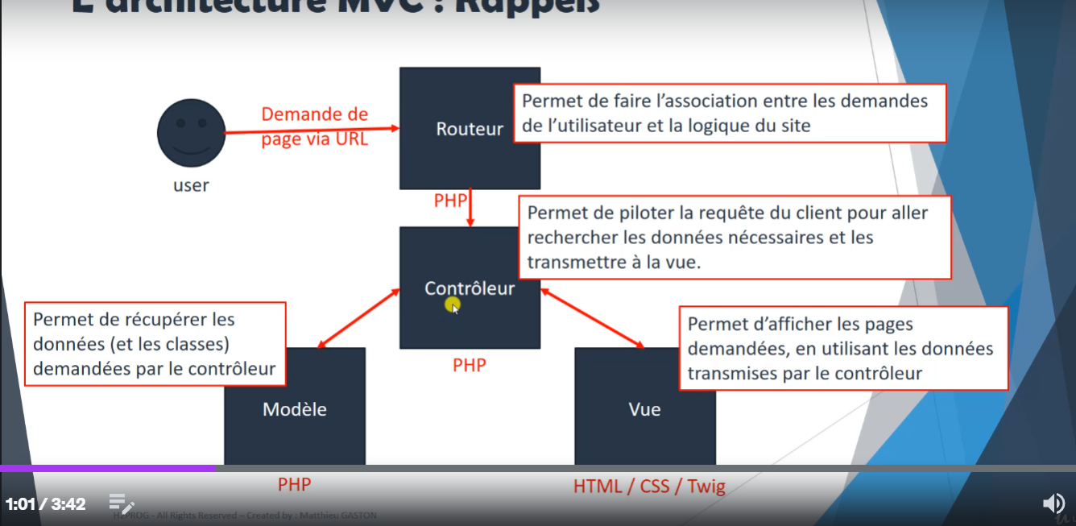
Sau khi người dùng thực hiện yêu cầu đến trang web, thông qua một URL từ navigateur của họ, và server sẽ collect yêu cầu này thông qua Routeur (đó là một dạng fichier- làm điều đó)
@Route("/", name="personnage")
Routeur cho phép thực hiện việc liên kết giữa các demandes của người dùng và logique của trang (controller)
Controleur cho phép dẫn requete của KH để đi tìm kiếm data cần thiết và chuyển nó đến VUE
Data và classes được collect từ Modele bỡi Controleur
Khi đã thu thập thông tin xong, controleur sẽ chuyển nó đến VUE, vue sẽ tiếng hành phát ra
Les affichage cho KH
Cuối cùng, le controleur sẽ collect thông tin và khi đã thu thập xong, nó sẽ chuyển chúng đến CLIENT, cái mà sẽ hiển trị trang đến người dùng nhờ vào navigateur
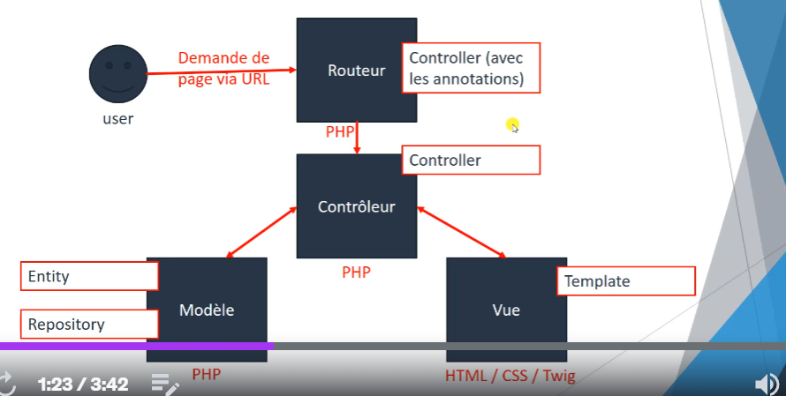
Trong Symfony, đây là thực tế
- Controleur : route và controleur.
+ Router : đường đi cuả URL
+ Controleur : gồm các function để tạo ra $tab-data
- Phần modele : entitiés( les classes của app) và kho lưu trữ( repository)
- VUE : Là những templates, les fichiers twigs, sẽ được phát ra
base.html.twig : là trang chính của APP. Sẽ thiết kế mặc định theo bootstrap
SRC
- Controller : pilote. chứa la logique de nos pages(controleur) và chúng ta sẽ vận chuyển les infos từ modèles và des vues
- Entity : chứa les classes(Modele) cá sẽ tạo mối liên kết giữa các bảng và data
- Respository : chứa les requetes de séléction trên các bảng của chúng ta (à réaliser des requetes dans symfony)
- Migration : chứa các fichiers cho phép có sự liên kết giữa modele và SQL(Mis à jours de la BD)

Viseo 15 : Premiere page : Lancer le server
Tạo một thư mục bất kì-> bỏ vào VSC
Bước 1 : symfony new 1-perso –webapp
Click phải ở 1-perso và them terminal và: done
Bước 2: symfony server:start -d //: symfony server:stop
Bước 3 : php bin/console list ➔ để hiển thị tất cả commandes disponibles

Bước 4 : tạo commande đầu tiên để tạo controller :
php bin/console make:controller PersonnageController
created: src/Controller/PersonnageController.php : Đã tạo 1 CONTROLLER
created: templates/personnage/index.html.twig : đã tạo một VUE

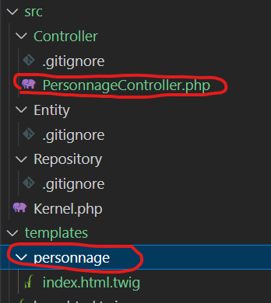
- vậy theo địnhn ghĩa của MVC, ta vừa tạo ra một Controleur và một Vue
- Controller : PersonnageController sẽ có
/**
* @Route("/personnage", name="personnage")
*/

public function index(): Response
{
return $this->render('personnage/index.html.twig');

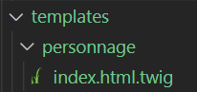
+ bước 1: tại vue : index.html.twig
<h1>Coucou<h1>
B. TẠO MỘT VUE KHÁC
+ tạo hàm persos đi đến template mới persos
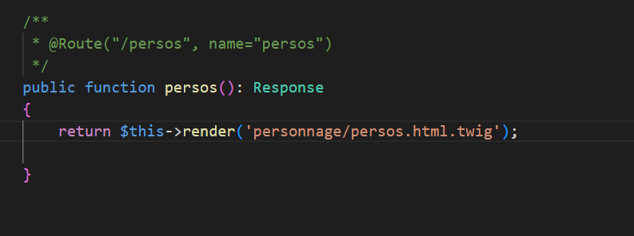
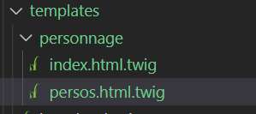
      - Tại persos.html.twig
{% extends 'base.html.twig' %}

{% block title %}Hello PersonnageController!{% endblock %}

{% block body %}
<h1>liste des personnages</h1>
{% endblock %}

16. TWIG- LES TEMPLATES
TWIG là một moteur của Template cho PHP, cho phép một mẫu du code PHP sử dụng trên la partie VUE của nos application
Twig sẽ cho phép bạn thực hiện các lệnh không thể thực hiện trên HTML, nhất là hiển thị variables, boucler, tester
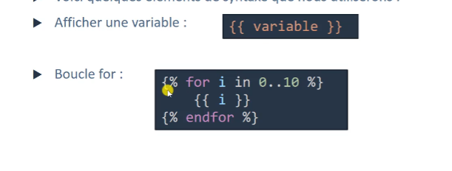

++++ chuyển đổi font chữ theo boostrap
      - Thiết kế cho trang base.html.twig
Bước 1: chèn boostrap vào phần head
<link rel="stylesheet" href="https://cdn.jsdelivr.net/npm/bootstrap@4.3.1/dist/css/bootstrap.min.css" integrity="sha384-ggOyR0iXCbMQv3Xipma34MD+dH/1fQ784/j6cY/iJTQUOhcWr7x9JvoRxT2MZw1T" crossorigin="anonymous">

Bước 2: chèn JS ở cuối trang
{% block stylesheets %}
{% endblock %}

Bước 3: thêm montitre vào html.base .twig
<h1 class="rounded border border-dark bg-primary p-2 m-2 text-white"> {% block montitre %}{% endblock %}

      - Tại index.html : tạo montitre
{% block title %}Accueil{% endblock %}
{% block montitre %} Page d'accueil {% endblock %}

Bài 17 Twig et Controleur
Chúng ta sẽ xem làm thế nào để gởi thông tin từ Controleur đến templates
Để có thể chuyển một thông tin từ controlleur đến Vue, thì cần phải chỉ ra một parramètres thứ hai trong function render- và sẽ là một tableau associatif !
return $this->render('personnage/persos.html.twig',
[
"pseudo"=>"toto",
"age"=>25,
"carac"=>[
"force"=>3,
"agi"=>2,
"intel"=>3
]
]);

Nghĩa là, tại template personnages/perso.HTML.twig sẽ nhận thông tin của pseudo với giá trị TOTO
Bước 2 ; tại personnages/persos.html.twig
Khai báo biến $pseudo bên trong block body
{% block body %}
<div>pseudo: {{pseudo}}</div>
<div>age: {{age}}</div>
<div>force: {{carac['force']}}</div>
<div>agi: {{carac['agi']}}</div>
<div>carac: {{carac.intel}}</div>
{% endblock %}

pseudo: toto
age: 25
force: 3
agi: 2
carac: 3

18. Menu : href link : path(‘ ’)
https://getbootstrap.com/docs/4.3/components/navbar/
Bước 1: Tạo menu : menu.html.twig ➔ include vào file base.html.twig
<body>
{% include "menu.html.twig" %}

Bài tập 1: ở ô MonSuperSite, click vào sẽ đi đến trang accueil :
Route : accueil (controlleur)
- <a class="navbar-brand" href="{{path("accueil")}}">MonSuperSite</a>
- <button class="navbar-toggler" type="button" data-toggle="collapse"

Bài tập 2: tương tự; tại ô Personnage, click vào sẽ đến trang persos.html.twig
Route: Personnages(controlleur)
<li class="nav-item">
<a class="nav-link" href="{{path("personnages")}}">Personnages</a></li>

Bài tập 3: tạo một link href để đi đến Personnages trên trang index
{% block body %}
<a href="{{path("personnages")}}">lien accéder </a>
{% endblock %}
Nhớ là:
- url: http://localhost:8000/persos
- @Route("/titi", name="personnages")
- url: http://localhost:8000/titi

19. Fichier”Client”: image et CSS: asset(« « )
Bài tập một: chèn tại index hình Marc
<div><img src="{{asset("image/personnages/Marc.png")}}"</div>
- mọi thứ sẽ là tệp clients và sẽ hiển thị trong public
Bài 2 : Để màn hình nền màu hồng
  - tạo thư mục css ➔ main.Css
body{
background: red;
}
  - include nó với base.html.twig
<link rel="stylesheet" href="{{asset('css/main.css') }}">

Bài 20: Lister des personnages:
Page Personnages : tạo nhiều nhân vật để liệt kê trên page
Bước 1 : tạo bảng associatifs cho ba personnages
public function persos(): Response
{
$j1=[
"pseudo"=>"Marc",
"age"=>25,
"sexe"=> true,
"carac"=>[
"force"=>3,
"agi"=>2,
"intel"=>3
]
];
$j2=[
"pseudo"=>"Milo",
"age"=>30,
"sexe"=> true,
"carac"=>[
"force"=>5,
"agi"=>1,
"intel"=>2
]
];
$j3=[
"pseudo"=>"Tya",
"age"=>22,
"sexe"=> false,
"carac"=>[
"force"=>1,
"agi"=>2,
"intel"=>5
]
];

- đã tạo ra ba nhân vật
bước 2 : ta sẽ gom ba thông tin nhân vật này vào một bảng tableau khác
$players=[
"j1"=>$j1,
"j2"=>$j2,
"j3"=>$j3
];
$players là một bảng, trong đó có j1 là clé1 với giá trị của $j1
J2 là clé2 có giá trị của $j2.. 3
Bước 3 : chuyển đi
- tra ve thông tin để từ đó có thể đưa sang template
- return $this->render('personnage/persos.html.twig',[
- "players"=>$players
- ]);

Dể chuyển được thì làm tương tự như bài cơ bản một, tại một tableau để di chuyển
Trong đó có players là clé, se lay giá trị của $players
Tại Persos .html.twig
Bước 1 : {% block body %}
Tạo table có class là table
A . tạo hàng đầu
{# tạo hàng đầu bảng #}
<tr class="thead-dark">
<th>Image</th>
<th>Nom</th>
<th>Age</th>
<th>Sexe</th>
<th>Force</th>
<th>Agilité</th>
<th>Interlligence</th>
</tr>

B. boucler giá trị cho hàng thứ 2: ( image sẽ chạy dọc trừ nv 1 đến 3, name từ 1 đến 3..)
Mỗi player trong clé players bên bảng từ Controller qua
{% for player in players %}

đường dẫn đến lấy hình và sau đó là tên nhân vật, b1: lấy giá trị từng tên ra:player.nom; cùng đuôi của hình

<tr>
<td><img src="{{asset('image/personnages/' ~ player.nom ~ '.png')}}"></td>

Name:
<td>{{player.nom}}</td>

Đối với giá trị sexe thì phải dùng hàm if :
Sexe :
{# cho hàm if chạy vào; nếu nó là false là nữ, true là nam #}
<td>
{% if player.sexe %}
Homme
{% else %}
Femme
{% endif %}
</td>

Force thì qua hai lớp biến
<td>{{player.carac.force}}</td>

{% endfor %}

</table>

Bài 21 : Passage en POO :
Tạo Personnage.php ở Entity
//lưu ý làm ở đâu thì ghi ở đó- Entity
namespace App\Entity;

//tạo một class Personnage

class Personnage {
//public cho phép chỉ ra attribut có thể được gtruy cập trực tiếp từ bên ngoài classe. Private thì ko thể, cần có Getters và Setter
//bình thường thì nên sử dụng private và dùng getter và setter

public $nom;
public $age;
//quy định nó là một tableau
public $carac =[];

//nó là một tableau và nó sẽ nhận danh sách nhân vật nhờ vào hàm construct
// mỗi khi ta gọi constructeur để generer một nhân vật mới, ta sẽ complete tableau này- cái mà sẽ có thể truy cập thêm một lần nữa từ bất kỳ đâu vì ta có clé static.
public static $personnages=[];

//tạo construct để install một class
public function __construct($nom,$age,$sexe,$carac)
{
$this->nom=$nom;
$this->age=$age;
$this->sexe=$sexe;
$this->carac=$carac;
//$personnages sẽ nhận giá trị của cả objet thông qua $this: [] bieu thi la array rong them gia tri
//self:: để gọi trực tiếp đến classe personnage khi chúng ta ở trong một objet là một phần của classe đó.
self::$personnages[] = $this;
}
//hàm __construct sẽ generer personnages cái mà chúng ta sẽ remplir trực tiếp đến : public static $personnages=[] là một tableau và chúng ta sử dụng trong VUE;
//static cần khi chúng ta ko dùng Database

//function này là static nghĩa là ta có thể truy cập bất kì đâu trong application bằng các gọi tên trực tiếp tên classe
//day la ham
public static function creerPersonnages(){
//new và tạo một objet mới từ class Personnage, cho phép gọi construteur phía trên của classe
$p1= new Personnage("Marc", 25, true, [
"force" => 3,
"agi" => 2,
"intel"=>3
]);
$p2 = new Personnage("Milo", 30, true, [
"force"=>5,
"agi"=>1,
"intel"=>2
]);
$p3= new Personnage("Tya", 22, false, [
"force"=>1,
"agi"=>2,
"intel"=>5
]);
}
}

Bước 2: làm việc tại Controller lấy data $personnages thông qua hàm Personnage::creerPersonnages();
      - Danh sách Personnage được gọi từ Personnage:: CreerPersonnages()
      - Sau đó danh sách này được trả về tempalte : thông qua render(đường dẫn, và tableau data
Clé của tab là : players : và sẽ lấy giá trị của bảng mới gọi từ entity :
"players"=>Personnage::$personnages

/**
* @Route("/persos", name="personnages")
*/
public function persos():Response {

Personnage::creerPersonnages();
return $this->render('personnage/persos.html.twig',
[
"players"=>Personnage::$personnages
]

Bước 3 : Hiển thị tại trang Personnages tên hình tuổi, force v.v.v
Mỗi player trong clé players bên bảng từ Controller qua
{% for player in players %}

đường dẫn đến lấy hình và sau đó là tên nhân vật, b1: lấy giá trị từng tên ra:player.nom; cùng đuôi của hình

<tr>
<td><img src="{{asset('image/personnages/' ~ player.nom ~ '.png')}}"></td>

Name:
<td>{{player.nom}}</td>

Đối với giá trị sexe thì phải dùng hàm if :
Sexe :
{# cho hàm if chạy vào; nếu nó là false là nữ, true là nam #}
<td>
{% if player.sexe %}
Homme
{% else %}
Femme
{% endif %}
</td>

Force thì qua hai lớp biến
<td>{{player.carac.force}}</td>

{% endfor %}

</table>

Bài 22: Méthod GET
Bước 1: làm cho nom trên trang Persos thành link có thể nhấn được tại Persos.html.twig
Chuyển hết <td>{{player.nom}}</td>
- Thành :
- <td><a href="{{path('afficher_personnage',{'nom':player.nom|lower}) }}">{{player.nom}}</a></td>

Nghĩa là, khi click vào player.nom, nó sẽ theo URL 'afficher_personnage'(cụ thể là sẽ hiển thị ra thông tin của hàm afficherPerso)
un objet JSON ,{'nom':player.nom|lower}): nom là thông tin muốn gởi, và giá trị của nó; giá trị player.nom này nó sẽ tương ứng với giá trị mà ng dung click vào thông tin trên persos (KH click vào Marc= >player.nom = Marc)
Và cần phải nhận giá trị của nom ở dạng chữ in thường: lower
Bước 2: tại Controlleur: route sẽ lấy $nom, function lấy $nom
Kiểm tra xem trang perso.html.twig có nhận được nom ko thì cứ
Echo $nom ;
@Route("/persos/{nom}", name="afficher_personnage")
- public function afficherPerso($nom): Response
- {

- return $this->render('personnage/perso.html.twig',[
- "nom"=>$nom
- ]);
- }

nó sẽ trả về trang VUE mới : perso.html.twig', với tableau có clé là nom và lấy giá trị của $nom= Marc

Buoc 3 : tại trang perso.html.twig : hiển thị Mon Titre tương ứng tên nhân vật bằng cách chèn biến $nom vào
{{nom}}➔ đó là clé của tableau, và lấy chèn giá trị của nom là Marc
{% block montitre %} Personnages {{nom}} {% endblock %}
]);
- Dây là cách chuyển thông tin rất dễ dàng từ template này đến template khác, bằng cách sử dụng Controleur và khi récupérer les infos thông qua routes

- Bài tập 2 : Hiển thị thông tin nhân vật các nhân vật : sẽ là tableau

Bước 1 :
Ta phải tạo danh sách personnages nhờ gọi hàm từ DB
Lấy thông tin một Personnage thông qua $nom từ DB và được gán lại cho $perso
Sau đó, tại Controlleur, sẽ trả về ở perso.html.twig một tableau info, trong đó : có clé là perso, và lấy giá trị của perso là giá trị Personnage::getPersonnageParNom($nom);

public function afficherPerso($nom): Response
{
Personnage::creerPersonnages();
$perso = Personnage::getPersonnageParNom($nom);
return $this->render('personnage/perso.html.twig',[
"perso"=> $perso
]);
}
}

Bước 2: qua class Personnage để tạo hàm getPersonnageParNom($nom);
Có nghĩa: tab Personnages tương ứng với $perso
Thì $perso->nom : giống như $this->nom : giá trị của nom ở tab Personnages có bằng với giá trị của $nom mà ta truyền vào ko .
Nếu có thì trả về $perso.
public static function getPersonnageParNom($nom){
foreach(self::$personnages as $perso){
if(strtolower($perso->nom) === $nom){
return $perso;
}
}
}

if(strtolower($perso->nom) === $nom){
để them hàm chuyển đổi chữ viết hoa thành thường: để từ Marc của tableau Personnage thành marc
=➔ lúc này $perso tring cotroleur với tên là Marc(KH nhấn tên Marc➔ đến route: ("/persos/{nom}", Marc đi vào hàm afficherPerso, Marc đi xuyên qua BDD vào getPersonnageParnom, kiếm trong tab Personnage thấy có tên Marc, sẽ được trả về lại $perso ở controller➔ rồi để đi tiếp đến template perso.html.twig' ) ;

TEMPLATE VUE perso.html.twig'
Lấy giá trị variable nom của $perso ra
{% block montitre %}
Personnages {{ perso.nom }}

{% endblock %}

Lưu ý:
Khi kiếm giá trị nom của tab; đã chuyển đổi ra chữ thường.
if(strtolower($perso->nom) === $nom){
trong khi $nom từ controlleur chuyển về để kiểm tra, thì đang là chữ hoa
nên để hiển thị giá trị nom này sẽ ko được : vì bên hoa bên thường : thực ra là ko khớp, ko hề được trả về $perso : Personnages {{ perso.nom }}
vậy để khớp thì quay trở lại persos.html.twig
<td><a href="{{path('afficher_personnage',{'nom':player.nom|lower}) }}">{{player.nom}}</a></td>

Đổi: 'nom':player.nom|lower thành lower
Vì đã đổi thành lower nên khi Marc qua route:
@Route("/persos/{nom}", ➔http://localhost:8000/persos/marc
Tại template: perso.html.twig
Sẽ tiến hành chèn hình cho mỗi nhân vật
{% block body %}
//tạo một hang class="row"
<div class="row">
// cột 1: chèn hình
<div class="col-2">
<img src="{{ asset('image/personnages/' ~ perso.nom ~ '.png')}}">
</div>
// cột 2: thông tin tên, giới tính, les caractéristiques

<div class="col">
<h2>{{perso.nom}}</h2> +++
<div>
{% if(perso.sexe) %} +++
Homme
{% else %}
Femme
{% endif %}
</div>

<h3>Les caractéristiques</h3> +++
<ul>
<li>Force:{{perso.carac.force }}</li>
<li>Agilite:{{perso.carac.agi }}</li>
<li>Interlligence:{{perso.carac.intel }}</li>
</ul>
</div>
</div>

Exercice Ajouter les pages Pour des armes
Bước 1 : tạo một controleur mới có tên là Arme tại 1-Peros (click phải terminal)
php bin/console make:controller ArmeController
- created: src/Controller/ArmeController.php
- created: templates/arme/index.html.twig
Buoc 2: tại menu.html.twig là boostrap, và them armes vào, với path là Armes
<div class="collapse navbar-collapse" id="navbarSupportedContent">
<ul class="navbar-nav mr-auto">
<li class="nav-item">
<a class="nav-link" href="{{path("armes")}}">Armes</a>
</li>

Bước 3: controller là Armes
class ArmeController extends AbstractController
{
/**
* @Route("/armes", name="armes")
*/
public function index(): Response
{
return $this->render('arme/index.html.twig', [

]);
}
}

Bước 4: remplir template : Armes/ Index.html.twig
{% block title %}Armes{% endblock %}

{% block montitre %}La liste des armes {% endblock %}
{% block body %}

Bước 5: tạo DB tại ENTITY
namespace App\Entity;

class Arme {
private $nom;
private $description;
private $degat;
// tab armes
public static $armes=[];
//Hàm construct
public function __construct($nom, $description,$degat)
{
$this->nom=$nom;
$this->description=$description;
$this->degat=$degat;
//đẩy hết giá trị phía trên vào tab $armes[]
self::$armes[]=$this;
}
//hàm get! cho phép lấy giá trị của từng attribut: như hàm construct mà có return
public function getNom(){return $this->nom;}
public function getDescription(){return $this->description;}
public function getDegat(){return $this->degat;}
//set cho phép modifier giá trị đó thì cần setter.return $this để trả về l'objet
//ví dụ: $arme= new Armr(..); $arme->setNom("hache")->setDescription("une arme géniale")->setDegat(2);
public function setNom($nom)
{ $this->nom=$nom;
return $this;
}
public function setDescription($description)
{ $this->descriptio=$description;
return $this;
}
public function setDegat($degat)
{ $this->degat=$degat;
return $this;
}
//tạo hàm creer Arme; mỗi objet sẽ đc tạo từ hàm __construct; và đẩy vào $arme[] ko cần $a1, $a2…
public static function creerArme(){
new Arme("épéé","Une superbe épée tranchante",10);
new Arme("hache","Une arme ou un outil",15);
new Arme("arc","Une arme à distance",7);

}
}

Bước 6: tại Controller: gọi tab $armes thông qua hàm creerArme;
Rồi trả giá trị đó về 'arme/index.html.twig'; theo một tab có clé là arme và lấy giá trị của $armes
namespace App\Entity;

class ArmeController extends AbstractController
{
/**
* @Route("/armes", name="armes")
*/
public function index(): Response
{
//gọi hàm armes bằng cách gọi fonction creerArrme mục đích là để gọi$armes[]
Arme::creerArme();
return $this->render('arme/armes.html.twig', [
'armes'=> Arme::$armes
]);
}
}

Bước 7: đến Templates ở armes.html.twig là nơi để hiển thị ảnh, tên của armes
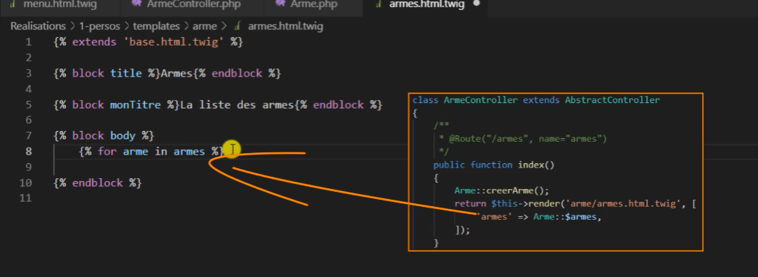
{% block body %}

{% for arme in armes %}
<div class ="row">
{# có hai cột: chèn cột 1: và hình 3 armes #}

<div class ="col-2">

{# vì trong DB épée là có dấu, trong khi epee tên hình ko có dấu, vì thế để xóa dấu của nom đi dùng hàm replace: nghĩa là thay thế é trong nom thành e #}: quy tắc kiếm hình là: đầu tiền nó sẽ lấy tên của arme; so với tên của hình : trùng thì lần lượt hiện ra: vì thế, đến khi có nom là apée thì sẽ ko nhận dạng được vì thế phải chuyển hết giá trị nom sang ko dấu

<img src="{{asset('image/armes/' ~ arme.nom|replace({'é':'e'})~ '.png')}}">
</div>

{# cột thứ 2: hiển thị tên armes, và làm href để link #}
<div class ="col">
{# a. tạo twig path để nhấn vào tên sẽ hiển thị ra trang riêng của nó:
==>b. chuyển sang controlleur để tạo hàm function arme và path afficher_arme
#}
{# c. chuyển tên arme ko có dấu: vì khi click vào tên arme, nó sẽ mang tên arme theo 'afficher_arme' để đi vào hàm function arme sau này #}

<a href="{{path('afficher_arme',{'nom': arme.nom|replace({'é':'e'})}) }}">{{arme.nom}}</a>
</div>

</div>

{% endfor %}
</table>
{% endblock %}
- Lúc này đã hiển thị hình ảnh và tên trên armes.html.twig
- Muốn click vào thì đến trang arme.html.twig'
Bước 8:
public function arme($nom): khi KH click vào tên épée, thì éppeee sẽ tìm đến afficher_arme ; và route sẽ tóm lấy giá trị của $nom là épeee, sau đó hàm arme sẽ nhận lấy épeee :
Nó sẽ connect với DB qua creerArme để lấy được $armes[]
Sau đó $nom épée sẽ đi đến DB để lấy giá trị
Lúc này hãy xuống xem bảng DB xem hàm getArmeParNom($nom) để thấy được $arme được trả về Controlleur như thế nào
* @Route("/armes/{nom}", name="afficher_arme")
*/ ➔ giải thích được hiện tượng vì sao click vào épée thì: http://localhost:8000/armes/epee
public function arme($nom): Response
{
Arme::creerArme();
$arme= Arme::getArmeParNom($nom);
return $this->render('arme/ arme.html.twig', [
'arme'=>$arme,
]);
}

public static function getArmeParNom($nom){
//tab armes sẽ để mỗi giá trị của nó trong $arme
//nếu $this->nom ở trong tab trùng với $nom épée, thì sẽ trả về $arme
//thực ra, sẽ ko có lower bên trang armes

foreach(self::$armes as $arme){
if(strtolower(str_replace("é","e", $arme->nom) === $nom)){
return $arme;
}
}}

//mỗi giá trị của nom nếu trùng với $nom đưa vào từ Route thì trả về $arme để ra template
//nhớ là có acent apée=> cần đổi sang apee ; đồng thời phải chuyển hết sang minuscule
//cần chuyển minuscule về phía Route chuyển $nom về luôn: qua trang armes.html.twig

Bước 9: tạo trang arme.html.twig ở template
Và trên đó:
{% block body %}
<div class="row"> ➔ tạo dòng
<div class="col-2"> ➔ có hai cột
<img src="{{asset('image/armes/' ~ arme.nom|replace({'é':'e'})~ '.png')}}"> ➔ cột 1 chèn hình:
</div>
<div class="col"> ➔ cột hai chèn description và degat
<h2>Description {{arme.description}}</h2>
<h2>Dégat: {{arme.degat}}</h2
</div>
</div>
{% endblock %}

24: OBJECTIVE
Tạo một application sử dụng BSD
Sử dụng hệ thống DB của Symfony
Hiển thị éléments của BD
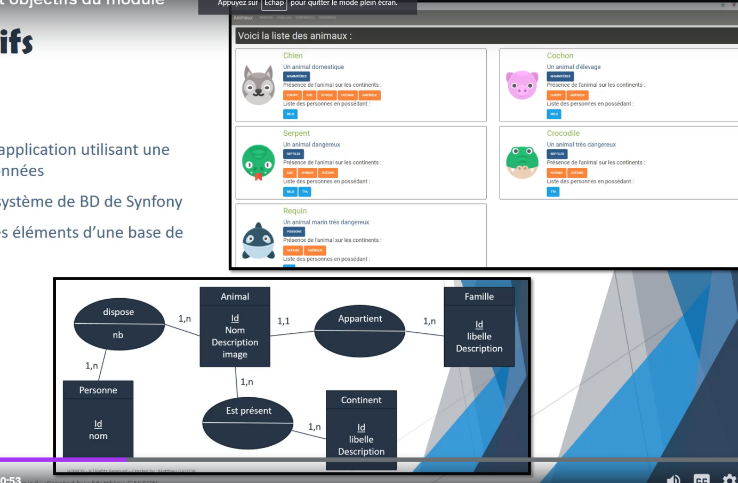

Initialisation
+ Tạo một repertoire dans l’emplacement que vous souhaitez (tạo thư mục ở vị trí mà bạn muốn)
+ Symfony sử dụng một ORM(object-relational mapping)- Doctrine : là công cụ của Symfony để quản lý BD.
ORM : là công tụ tạo mối liên kết giữa BD và app.
+ chúng sẽ CÓ entitié ( nos classes) trong app liên kết với BẢNG của DB.
+ Dortrine sẽ chịu trách nhiêm cho việc gắn bó chặt chẽ giữa app và BD
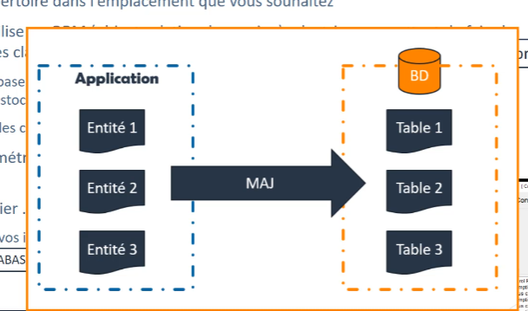

- Le code, les classes – sẽ là tham chiếu (la réfférence)
- Khi Doctrine sẽ cập nhật (MAJ) cơ sở dữ liệu để luôn tương đương với mỗi classe của app
- Nhờ có outile này mà sẽ thao tác rất ít để tạo BD

CREATION DE LA BD
+ Ta sẽ tạo bảng Animal đầu tiên : Để chỉnh sữa một Entity đã được tạo thì chỉ cần relancer câu lệnh création trên cùng Entity đó
Đe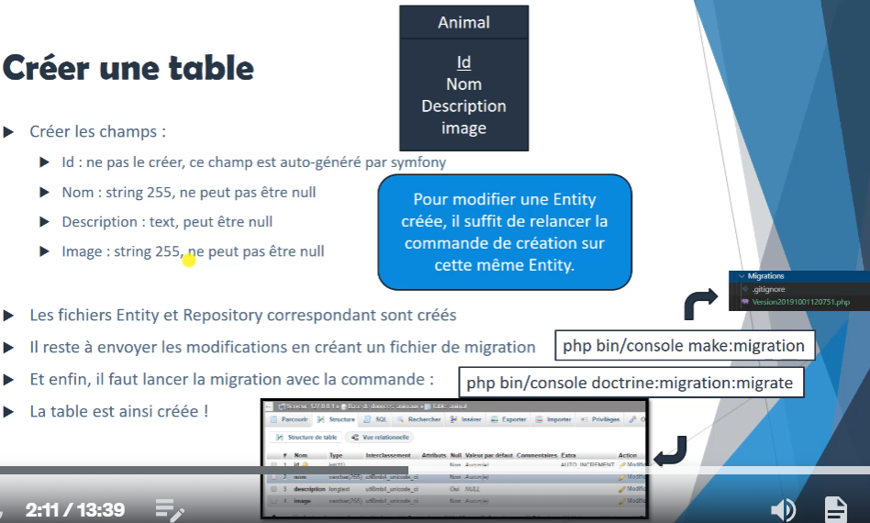
A : tạo DB tổng animaux2 ➔ SQL : php bin/console doctrine:database:create
B: tạo entité animal : bảng animal và các champ của nó gồm id, nom, des, image :
php bin/console make:entity Animal

C : cập nhập data cho từng trường fixture
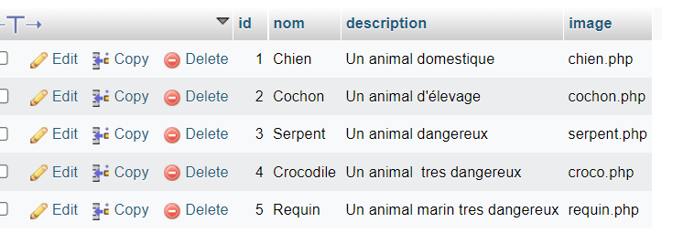
symfony new 2 -animaux –webapp
. .env ➔ để tạo tên mặc định cho DB
DATABASE_URL=mysql://root:@127.0.0.1:3306/animaux2

Bước 1 : tạo animaux 2 ở SQL từ terminal (lancer la création de BD từ doctrines)
PS C:\Users\duong\Desktop\Realisation\2-animaux> php bin/console doctrine:database:create
Created database `animaux2` for connection named default
- DB animaux2 đã được tạo ở DB
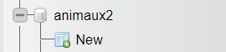

Bước 2: Tạo une entitié (une classe au niveau application ; ở BD thì nó sẽ là table )
php bin/console make:entity Animal
created: src/Entity/Animal.php
created: src/Repository/AnimalRepository.php
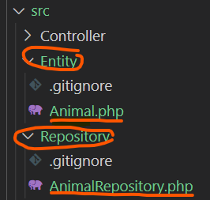
Entité sẽ là một classe, và cho chúng ta BD của một animal
Respository : dùng để récupérer thông tin từ BD ➔ sẽ faire des requetes ở bên trong tệp này
Entity generated! Now let's add some fields!
You can always add more fields later manually or by re-running this command.
New property name (press <return> to stop adding fields):
> nom
Field type (enter ? to see all types) [string]:
> ?
Main types
* string
* text
* boolean
* integer (or smallint, bigint)
* float
Bước 3 : tạo classe trong app/
Tiến hành tạo class trong APP/
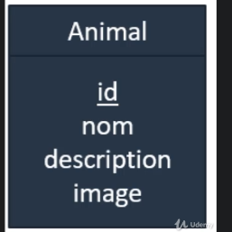
Lưu ý: Field type: ? enter sẽ ra một loạt type để tham khảo
updated: src/Entity/Animal.php
- Đã cập nhật ở niveau class
Lưu ý: chúng ta ko cần them ID bởi vì chúng ta sẽ tạo entité này ở BD chúng ta làm migration , champe với type int và auto increment sera

Xem qua có gì ở hai classe mới tạo
Class Animal.php
@ORM\Entity(repositoryClass=AnimalRepository::class)
- Annotations : donner les indication ➔ faire les migrations sur le BD
- Aurons des impacts au niveau du code
Lưu ý :
Đối với ID : nó sẽ tự động phát ra mà ko cần nhập
/**
* @ORM\Id
* @ORM\GeneratedValue
* @ORM\Column(type="integer")
*/
private $id;

public function getId(): ?int
{
return $this->id;
}

?int
- Cho biết sẽ trả về info ở dạn entier
- Dấu ? là : có thể entier hoặc null
chỉ có function getter chứ ko có setter vì chúng ta ko thể modifier ID, và nó phải là duy nhất và ko thể sữa đổi được
public function getNom(): ?string
{
return $this->nom;
}

public function setNom(string $nom): self
{
$this->nom = $nom;

return $this;
}

setNom(string $nom):sẽ lấy type string ; và trả lại về cho chính nó là type animal :self. Vì thế đó là un animal qu’on renvoie
return $this ➔ dung để liên kết hàm với nhau khi tạo objet
namespace App\Repository;
=➔ cho phép récupérer des infos @method Animal|null find($id, $lockMode = null, $lockVersion = null)
* @method Animal|null findOneBy(array $criteria, array $orderBy = null)
* @method Animal[] findAll()
* @method Animal[] findBy(array $criteria, array $orderBy = null, $limit = null, $offset = null)
➔ récupérer des information
Mais on sera également capable d'en créer nous mêmes pour faire des requêtes.

----------------------------------------------------------------
Bước 4 d'avoir la répercussion en bases de données (trên BD hiện tại ko có thông tin gì ngoài animaux2 mới được tạo ra)
- Cho phép di chuyển tất cả đã được thực hiện kể từ lần di chuyển trước
- Trên DB➔ chỉ làm thế nào để tạo ra một bảng với các loại types de données
        - tạo fichier de migration : php bin/console make:migration

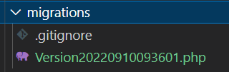
➔ một fichier được phát ra và di chuyển vào trong dossier migration
- Tệp này rất quan trọng bởi vì nó cho phép bạn và các bạn cùng nhóm có BD cùng chung cấp độ
- Sử dụng GIT để đẩy file lên GIT, ➔ đồng nghiệp bạn sẽ có khả năng lancer la migration từ các tệp đã được tạo ra ➔ điều này cho phép mọi người có cùng cấp độ một cách nhanh chóng và dễ dàng
- Mỗi lần dùng lệnh này, fichier de migration, và nó sẽ cứ thêm vào trong folder migrations
- Trước khi lancer thì phải xem qua tệp để có cần chỉnh sữa gì không
- $this->addSql('CREATE TABLE animal (id INT AUTO_INCREMENT NOT NULL, nom VARCHAR(255) NOT NULL, description LONGTEXT DEFAULT NULL, image VARCHAR(255) NOT NULL, PRIMARY KEY(id)) DEFAULT CHARACTER SET utf8mb4 COLLATE `utf8mb4_unicode_ci` ENGINE = InnoDB');

Và sau đó khi dùng : php bin/console doctrine:migrations:migrate
- Để MAJ với DB thì sẽ tiến hành lancer la migration
php bin/console doctrine:migrations:migrate
- Nó sẽ lancer MAJ dans DB
➔ lúc này SYMFONY sẽ kiểm tra trong migrations và sẽ so sánh với statut mà bạn đã có trong BD
➔Nếu bạn chưa có meme niveau, nó sẽ lancera les migrations (khởi chạy quá trình di chuyển) từ tệp mà nó chưa thực hiện sữa đổi BD

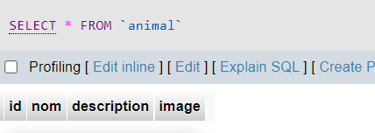

Phần 27 : insertion des données (Fixtures)
Remplir la base de données
Remplir la table animal
- Fixture trong Symfony -> tạo nên một pakage supplémentaire-> một service để générer Jeuxdes donnés
- Composant sẽ ko utile và sử dụng trong production
- Chúng ta dung nó để réalimenter(cung cấp- tiếp liệu) notre bd
- sau khi khởi chạy lệnh này sẽ có dataFixtures
- Chúng ta sẽ có thể tạo them một fichier spécialisé để tạo des figures trên con vật
Bước 1: installer le module tương ứng
Composer require orm-fixtures –dev
Bước 2 : tạo them một fixture cho Entity Animal
php bin/console make:fixtures AnimalFixtures.php
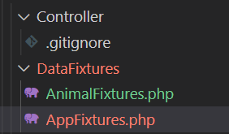
Bước 3: remplir bảng AnimalFixtures
class AnimalFixtures extends Fixture
- Lớp này là lớp AnimalFixture là cố định, và kế thừa lớp Fixture ➔ cung cấp các chức năng bổ xung
- public function load(ObjectManager $manager): void
- {
- // $product = new Product();
- // $manager->persist($product);

- $manager->flush();
Bên trong hàm này sẽ tạo các objet động vật ;$manager sẽ dung để MAJ DB
Objet $manager được tích hợp trực tiếp vào hàm ; Hàm này sẽ récupérer một manage có type objet- cái mà sẽ được gọi khi có fixture đc tạo ra
A : rempli Chien
$a1 = new Animal();
$a1->setNom("Chien")
->setDescription("Un animal domestique")
->setImage("chien.php");
$manager->persist($a1);
- Entity Animal.php đã tạo trước đó : new animal ➔ cho phép tạo ra một animal với một constructeur vide
+ vì bên trong hàm có return $this rồi; ➔ cho phép kết hợp các fonctions giữa chúng bới nhau
Nếu ko có this ➔ thì mỗi lần thêm hang mới thì phải bỏ $a2->setDescription hoặc $a2->setImage
$manager->persist($a1) ➔ chúng ta muốn persister object $a1
Donc si vous voulez le persiste permet en fait de préparer les requêtes qui seront réalisées. (persiste là để chuẩn bị các requetes – sẽ được thực hiện)

$manager->flush()
Thì lancer l’action dans la base de données;
Sau khi tạo xong, sẽ lancer la création Ở bd
Bước 4 : php bin/console doctrine:fixtures:load
Sau khi lancer creation của fixtures, $manager sẽ MAJ la BDD exxécutant les requetes

Careful, database "animaux2" will be purged. Do you want to continue? (yes/no) [no]:-
> y
➔ hỏi chúng ta muốn làm trống DB để đưa thông tin vào không ?
Kiểm tra DB thì thông tin và nội dung đã được tạo ra
Bài 28 : Tạo la page d’accueil hiển thị danh sách animaux : entité Animal
Bước 1 : tạo controleur :
php bin/console make:controller AnimalController

created: src/Controller/AnimalController.php
created: templates/animal/index.html.twig
Để tạo một mối tương quan với MVC;
ta đã tạo 1 controlleur, đại diện cho kiến trúc MVC và template la vue cho kiến trúc đó
la partie model – đó là entité và le repository và les classes
le controller – pilotes, controleur
template : twigs : la vue
Chúng ta đang mettre en place cấu trúc MVC- nhờ symfony
Bước 2: modifier controlleur và index.html.twig
Lưu ý Route và name
class AnimalController extends AbstractController
{
/**
* @Route("/", name="animaux")
*/
public function index(): Response
{
return $this->render('animal/index.html.twig');

}
}

{% extends 'base.html.twig' %}

{% block title %}Page d'accueil{% endblock %}

{% block body %}

{% endblock %}

Bước 3 : tiến hành lancer server để cho chạy giao diện trên localhost
symfony server:start
Bước 4:
4.1 Thiết kế base.html.twig:
tại template tiến hành bootswatch.com để thiết kế phông chữ các kiểu
https://bootswatch.com/5/sandstone/bootstrap.min.css( click phải rồi copy đường link này )
Tại base.html.twig
Và sử dụng boostrap để làm JS
<!DOCTYPE html>
<html>
<head>
<meta charset="UTF-8">
<title>
{% block title %}Welcome!
{% endblock %}
</title>
<link rel="stylesheet" href="https://bootswatch.com/5/sandstone/bootstrap.min.css">
</head>
<body>
{% block body %}{% endblock %}
{% block javascripts %}{% endblock %}
<script src="https://code.jquery.com/jquery-3.3.1.slim.min.js" integrity="sha384-q8i/X+965DzO0rT7abK41JStQIAqVgRVzpbzo5smXKp4YfRvH+8abtTE1Pi6jizo" crossorigin="anonymous"></script>
<script src="https://cdn.jsdelivr.net/npm/popper.js@1.14.7/dist/umd/popper.min.js" integrity="sha384-UO2eT0CpHqdSJQ6hJty5KVphtPhzWj9WO1clHTMGa3JDZwrnQq4sF86dIHNDz0W1" crossorigin="anonymous"></script>
<script src="https://cdn.jsdelivr.net/npm/bootstrap@4.3.1/dist/js/bootstrap.min.js" integrity="sha384-JjSmVgyd0p3pXB1rRibZUAYoIIy6OrQ6VrjIEaFf/nJGzIxFDsf4x0xIM+B07jRM" crossorigin="anonymous"></script>
</body>
</html>

Bước 4.2
sử dụng Bootstrap để copy code phần menu thôi
+ khi click vào Animaux thì ra trang animaux
+ khi click vào Acceuil thì ra trang animaux

<nav class="navbar navbar-expand-lg navbar-dark bg-primary">
<div class="container-fluid">
<a class="navbar-brand" href="{{path('animaux')}}">Animaux</a>
<button class="navbar-toggler" type="button" data-bs-toggle="collapse" data-bs-target="#navbarColor01" aria-controls="navbarColor01" aria-expanded="false" aria-label="Toggle navigation">
<span class="navbar-toggler-icon"></span>
</button>
<div class="collapse navbar-collapse" id="navbarColor01">
<ul class="navbar-nav me-auto">
<li class="nav-item">
<a class="nav-link active" href="{{path('animaux')}}">Accueil
</a>

Bước 4.3 tạo montitre để chung luôn
<h1 class="border border-dark rounded p-2 m-2 text-white bg-primary" >{% block montitre %}{% endblock %}</h1>

border border dark có viền đen on foncé.
Rounded : les bords arrondis
Padding de deux margin de deux.
un texte en blanc
rajouter background primary.

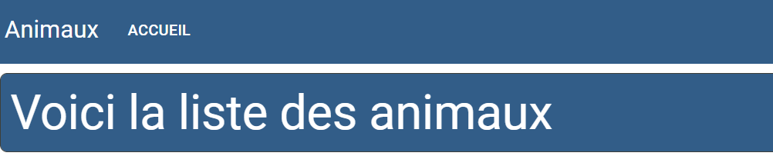

29: récupérer des données để đổ lên index.html.twig
Bước 1 : tại controlleur : tiến hành récupérer data từ repository

public function index(AnimalRepository $repository): Response
{
$animaux=$repository->findAll();
return $this->render('animal/index.html.twig', [
"animaux"=>$animaux
]);
}

Ta sử dụng injection dépendance cho phép truy xuất des objects khác nhau trong fonction và sẽ giảm được số dòng code
  - Chúng ta truy xuất và khó dữ liệu(AnimalRepository) đối với class Animale
  - Lúc này ta chỉ cần dùng injection dépendances :
  - public function index(AnimalRepository $repository): tôi muốn truy xuất một AnimalRepository và $repository cho phép xóa đường link: =$this->getDoctrine()->getRepository
Cần tích hợp trực tiếp (ctrl+alt+I)
use App\Repository\AnimalRepository;
  - Dó là cái cho phép bạn truy xuất trực tiếp khi chúng ta gọi đến (path : animaux), nó sẽ truy xuất trực tiếp đế $repository->findALL
Bước 2: "animaux"=>$animaux
Chuyển sang index.html.twig- VUE
Dùng vòng lặp boucle vì ta có nhiều con vật.
"animaux"
Nhớ in animaux chính là clé của bảng được chuyển qua VUE chứ ko phải là $animaux.
Khai một biến animal cho mỗi animal: stocker animaux trong animal. Sau đó sẽ lấy từng giá trị biến ra
{% for animal in animaux %}
{{ animal.nom }}
{% endfor %}

Khi ta viết nom ở đây, nó sẽ kiếm từ objet animal
Đầu tiên nó sẽ tìm private $nom trc, nhưng ko chạy vì nó là private.
Nó sẽ đi kiếm nếu có một getter tương ứng của trường này
public function getNom(): ?string
{
return $this->nom;
(lưu ý nó sẽ luôn vào private biến rồi mới đi tiếp đến function )
Nhớ use entity\animal trong controller thì mới được nha
- dòng : hang dọc: các items theo chiều dọc
- Cột 1: taille 2 (2 cột gép lại) – để ở giũa và đóng khung khung hình
Trong cột có: Hình : asset của Symfony để nói là nên vào lấy image trong dossier Pulic
<div class="col-2 text-center">
<img src="{{asset('images/' ~ animal.image)}}">
</div>
NỐI - và điền tên mà chúng ta muốn
Image là biến
- Cột 2 : Col-auto ở đây taille là 10 vì bootstrap – có ít nhất 12 colone trên một dòng
<div class="col-auto">
<h2>{{ animal.nom }}</h2>
<div>{{animal.description }}</div>
</div>

30: Modification d’une entité
Cần thêm hai champs trong l’entité »animal »
Poids :- int
Dangereux : un boolean chỉ ra là con vật nguy hiểm hay không
Php bin/console make :entity Animal
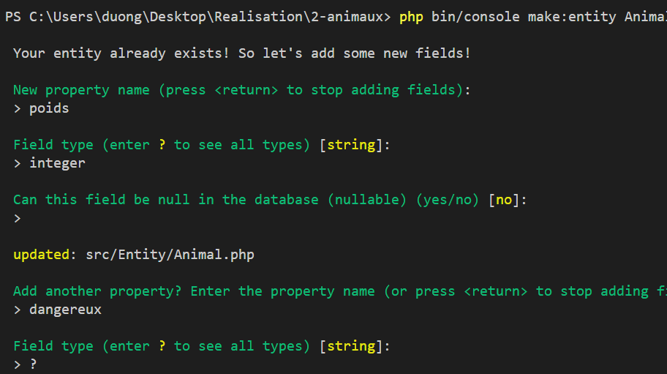
- Kiểm tra trong animal thì đã có thêm hai champs mới :
- /**
- * @ORM\Column(type="integer")
- */
- private $poids;

- /**
- * @ORM\Column(type="boolean")
- */
- private $dangereux;

Bước 3 : ta sẽ tiến hành modifications trực tiếp trên BD :
+ vider BD manuellement(để tránh vấn đề khi migration)
+ sau này sẽ có một programme để MAJ nhưng tính sau
Bước 4 : sau khi vide rồi thì lancer migration để thêm nos champs mà ko cần lo đến việc các giá trị nulles trong champs mới
php bin/console make:migration
phát ra file : migrations/Version20220910224056.php
+++++++++++++++
sau đó tiến hành modification ở BD. Nó sẽ đi kiếm các trường hợp trong les entités mà chúng ta có trong BD
sẽ lancer tệp thứ 2

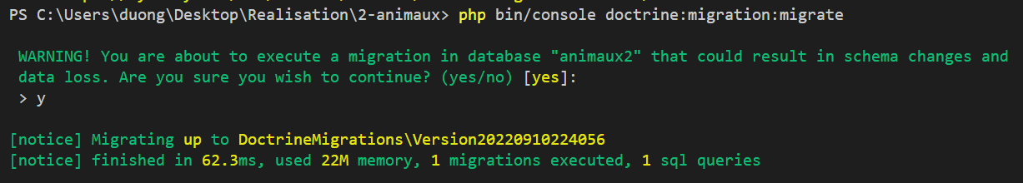
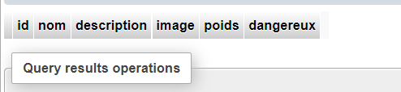

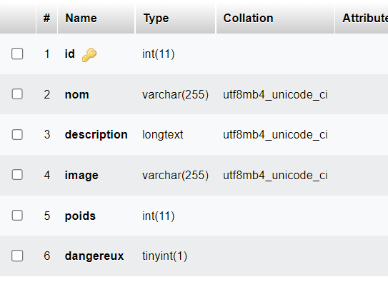
Bước 5 : remplir BD
A . Vào Datafixtures/animalfixture thêm hai setter
+ Thêm des données trong les Fixtures để tạo các animaux với ces infos
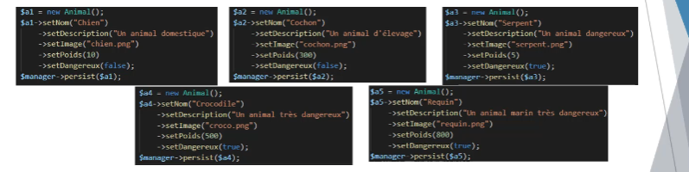

b. PS C:\Users\duong\Desktop\Realisation 2\2-animaux> php bin/console doctrine:fixtures:load
+ xong bên app thì tiến hành remplir BD bằng câu lệnh

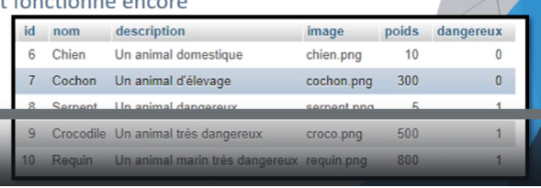
Id bắt đầu từ 6

31. Tạo page để afficher : La page d’un animal
1. Tạo một Route và l’affichage de base của trang :
B1. Thêm một hàm mới, đường route mới và chỉnh sữa lại render
/**
* @Route("/animal", name="afficher_animal")
*/
public function afficherAnimal(): Response
{

return $this->render('animal/afficherAnimal.html.twig');
}

B2 Tạo thêm VUE afficherAnimal.html.twig'

{% extends 'base.html.twig' %}

{% block title %}Affichage de l'animal{% endblock %}
{% block monTitre %}
Affichage de l'animal
{% endblock %}
{% block body %}

{% endblock %}

+++ Kiểm tra xem trang hiển thị chưa trên localHost
B3: tại trang index.html tạo đường link để nhấn được trên mỗi con vật

<h2><a href="{{path('afficher_animal',{'id':animal.id})}}">{{ animal.nom }}</a></h2>

Thêm đường link, và cần phải chuyển đi tên của nhân vật
Để làm được điều đó, sử dụng một objet dưới dạng Json
Ta sẽ chuyển đi một id trong đó có giá trị là id được lấy từ bảng animal
{'id':animal.id}
TEXTER :
Bằng cách đó, ta có thể truy xuất thông tin animal.id trên Route: 'afficher_animal' này ở controleur trên Route Afficher_animal
/**
* @Route("/animal/{id}", name="afficher_animal")
*/
public function afficherAnimal($id): Response
{
echo "ID: ". $id;
return $this->render('animal/afficherAnimal.html.twig');
}
}

- Bỏ {id} vào Route và truy xuất $id trong hàm
- Lúc này trên trang afficherAnimal đẽ xuất hiện $id tương ứng từ Route nhờ vào echo »id».$id ;$id ở đây chỉ đơn thuần là từ id bên indexx chuyển qua, ko có vào class Animal

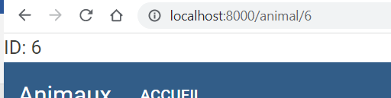
➔ ở Route : đã bien envoyée
-> controleur : đươc bien présent en haut

B2 rajouter le fait d’afficher les informations d’un animal :
Không cần xem phần này

Cần chuyển đổi ID này để truy xuất vào con vật và gởi thông tin đi lên VUE để có thể hiển thị thông tin con vật
➔ sử dụng injection de dépenances ➔ intégrer le repository
➔ récupérer l’animal bằng id : từ Route {$id} và từ function
- Sau đó dùng find($id) để récupérer animal từ $id

public function afficherAnimal(AnimalRepository $repository, $id): Response
{
$animal=$repository->find($id);
return $this->render('animal/afficherAnimal.html.twig', [

"animal"=> $animal
]);
}
}

Cần declarer $animal và chúng ta sẽ truy xuất vào $repository
function afficherAnimal(AnimalRepository $repository, $id) ➔ injection de dépenances để truy xuất vào repository liên quan đến động vật
- Này đã truy xuất cette variable này rồi thì sẽ lancer fonction để truy xuất tiếp vào một con vật từ ID
- $id là cái mà ta đaqx truy xuất từ parametre của hàm
- Vậy, ta đã truy xuất vào $animal và còn lại là gởi nó đi ra vue

Tại VUE : thử có chạy không bằng nom trước
- {% block title %}Affichage de l'animal {% endblock %}
- {% block monTitre %}
- Affichage de l'animal {{animal.nom}}
- {% endblock %}
- {% block body %}

--------------------------------------------------------------------
Cách 2 : sẽ chỉ ra trực tiếp class Animal, + paramettre $animal
Animal $animal $animal chính là cổng để vào classe Animal = Parameter Converter
từ ID được để trên Route(ví dụ ID 3), ta đã truy xuất vào Animal và tìm thông tin ID(3) trong class Animal => trả về vue afficherAnimal thông tin ID(3)
Parameter Converter – sử dụng la route để chuyển đổi ID mong đợi với animal tương ứng
Vậy, nó sẽ truy xuất $animal có $id tương ứng

/**
* @Route("/animal/{id}", name="afficher_animal")
*/
public function afficherAnimal(Animal $animal): Response
{

return $this->render('animal/afficherAnimal.html.twig',[
"animal"=> $animal
]);
}

4. Affichage de l’animal
{% block body %}
+++++++++ chèn hình
<div class="row align-items-center">
<div class="col-2 text-center">
<img src="{{asset('images/' ~ animal.image) }}">
</div>
+++++++++++ chèn cột thông tin
<div class="col-auto">
<div>Description: {{ animal.description }}</div>
<div>Poid: {{ animal.poids }}</div>
++++++++++++ if để lọc và dung boostrape để phân biệt nguy hiểm
<div>Dangereux:
{% if animal.dangereux %}
<span class="badge rounded-pill bg-danger">OUI</span>
{% else %}
<span class="badge rounded-pill bg-success">NON</span>
{% endif %}
</div>
{% endblock %}

Bài 32 : 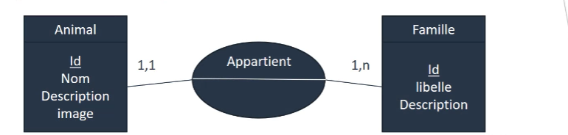

một con vật sẽ thuộc về một gia đình
Animal($id, $nom, $des, $img,$id_Famille) $famille sẽ được tự động tạo trên VSC
Một gia đình có nhiều con vật : danh sách con vật $animaux
Famille($id,$libelle,$des) ➔ $animaux được tạo dưới dạng entité relation OneToMany với Animal.

Ajout d’une table et d’une relation 1,1 -1,n
Bước 1 : tạo entité Famille
  - PS C:\Users\duong\Desktop\Realisation 2\2-animaux> php bin/console make:entity Famille
created: src/Entity/Famille.php
created: src/Repository/FamilleRepository.php
Famille($id,$libelle,$des) $des có thể null
  - Tạo $animaux: là mối QH giữa hai bảng
Add another property? Enter the property name (or press <return> to stop adding fields):
> animaux
Field type (enter ? to see all types) [string]:
> relation
What class should this entity be related to?:
> Animal ➔ L'entité correspondant à cette relation.
What type of relationship is this?: 1 gia đình có nhiều con vật
OneToMany Each Famille can relate to (can have) many Animal objects.
Each Animal relates to (has) one Famille
Relation type? [ManyToOne, OneToMany, ManyToMany, OneToOne]:
> OneToMany
Sau khi chọn OneToMany
Is the Animal.famille property allowed to be null(nullable)? NO

Nếu ta có Merise và les cearrdinalités, và với một relation 0-1➔ sẽ null được
Nếu relation 1-1 => con vật có một gia đình : NO

- Điều này sẽ tác động trục tiếp đến DB nếu bạn đã để dữ liệu ở bên trong, và bạn sẽ có vấn đề khi thiết lập migration

ở đây, sẽ có hai lựa chọn:
le plus simple và facile : để YES để ko có vấn đề về chỉnh sữa
Tuy nhiên, để NO : ta sẽ vider la BD trước khi refaire migration

+++ do u want to automatically delete orphaned App\Entity objects

Vào classe Family thì sẽ thấy có private $animaux được tạo
Entity Family
/**
* @ORM\OneToMany(targetEntity=Animal::class, mappedBy="famille")
*/
private $animaux;

public function __construct()
{
$this->animaux = new ArrayCollection();
}

Trong Animal: Entity Animal sẽ có $famille tự động được tạo!
/**
* @ORM\ManyToOne(targetEntity=Famille::class, inversedBy="animaux")
* @ORM\JoinColumn(nullable=false)
*/
private $famille;

➔$famille cho phép faire la jointure giữa hai bảng ➔ đây chính là clé étrangère tạo le lien với la table famille
vì thế khi insert data thì phải setFamille thêm
public function getFamille(): ?Famille
{
return $this->famille;
}

public function setFamille(?Famille $famille): self
{
$this->famille = $famille;

return $this;
}

Bước 2:
        - vider la BD để tránh vđ sau này
        - Tạo fichier de migration : php bin/console make:migration.
        - MAJ với DB : php bin/console doctrine:migrations:migrate

- entité famille đã được MAJ cho DB
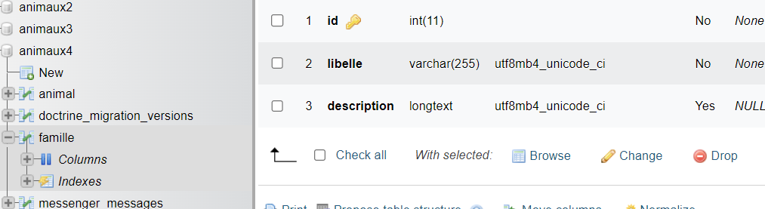
- không có trường-> animaux vì=> ở DB, phải dùng requetes để accéder vào infos
ở Animal có :
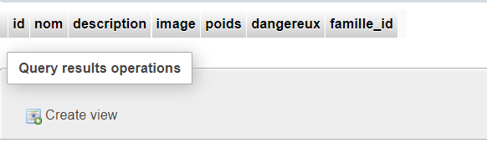

Famille_id này ở trên code ; sẽ làm $famille
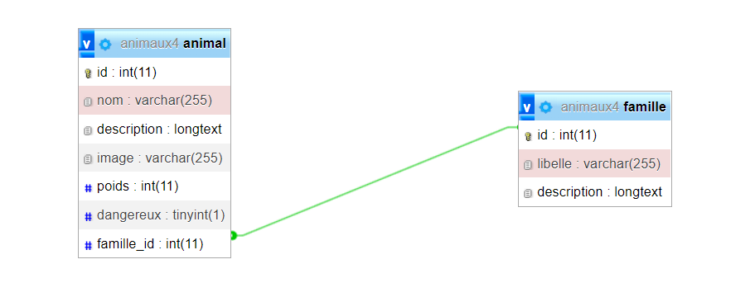

Bước 3 : inserer les données trên DataFixtures

Vào DataFixtures và điền data ở AnimalFixtures.php
- tạo objet cho famille trước :
Tạo thêm $c1, $c2, $c3 cho Famille

public function load(ObjectManager $manager): void
{
$c1= new Famille();
$c1-> setLibelle("mamifères")
->setDescription("Animaux vertébrés nourrissant leurs petits avec du lait ");
$manager->persist($c1);
Les actions ne sont pas faites puisqu'on les a juste préparées avec

- Animal có clé famille étrangere : nên sẽ điền thông tin ở animal thôi=> setfamille()
Một con vật chỉ có một famille nên chỉ mỗi con chỉ có một setFamille
$a1 = new Animal();
$a1->setNom("Chien")
->setDescription("Un animal domestique")
->setImage("chien.png")
->setPoids(10)
->setDangereux(false)
->setFamille($c1);

Bước 4 : Tiến hành đổ DB vào BD
Php bin/Console doctrine:fixtures:load
Như vậy khi lancer cái này ➔ đầu tiền symfony tạo famille
>Vì ta để nó đầu tiên, chúng ta persisté đầu tiên
$c1= new Famille();
$c1-> setLibelle("mamifères")
->setDescription("Animaux vertébrés nourrissant leurs petits avec du lait ");
$manager->persist($c1);
$c2= new Famille();
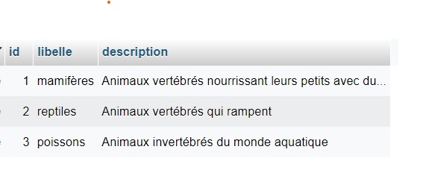
Sau đó là les animaux : setFamille sẽ có hai hành động
$a1 = new Animal();
$a1->setNom("Chien")
->setDescription("Un animal domestique")
->setImage("chien.png")
->setPoids(10)
->setDangereux(false)
->setFamille($c1);

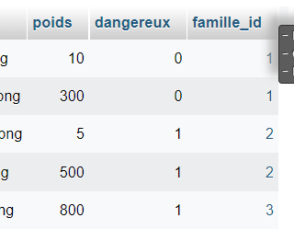
Hành động 1 : ở classe Annimal, Hàm setFamille sẽ truy cập vào classe famille thông qua $famille ➔ trả về giá trị của famille
Ví dụ c1 là famille mamiere, nó sẽ vào tìm trong class Famille thông tin về mamiere sau đó trả về ở class Animal giá trị của Mamimiere

(?Famille $famille ➔ liên kết với entity Famille bằng ?
public function setFamille(?Famille $famille): self
{
$this->famille = $famille;

return $this;
}
Hành động 2 : nó sẽ hoàn thành danh sách $animaux ở classe Famille

Entité Famille : muốn thêm các con vật vào $animaux
Fonction set animal ko tồn tại ở niveau Famille.
ở Famille chỉ có addAnimal thôi và removeAnimaux
/**
* @ORM\OneToMany(targetEntity=Animal::class, mappedBy="famille")
*/
private $animaux;

public function addAnimaux(Animal $animaux): self
{
if (!$this->animaux->contains($animaux)) {
$this->animaux[] = $animaux;
$animaux->setFamille($this);
}

return $this;
}

public function removeAnimaux(Animal $animaux): self
{
if ($this->animaux->removeElement($animaux)) {
// set the owning side to null (unless already changed)
if ($animaux->getFamille() === $this) {
$animaux->setFamille(null);
}
}
return $this;
}

33 Affichage de la Famille
A: Từ trang animal : tạo buttons famille trong phần animal
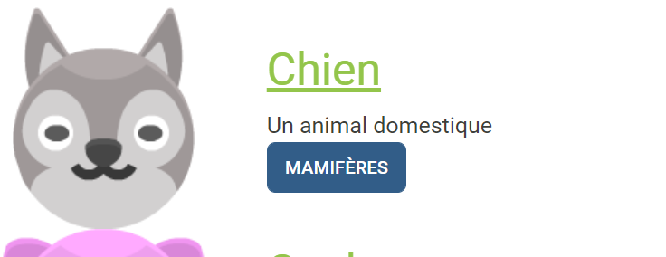
Bước 1 : tại index.html.twig
Tạo class= btn để ra hột cho đẹp
<h2><a href="{{path('afficher_animal',{'id':animal.id})}}">{{ animal.nom }}</a></h2>
<div>{{ animal.description }}</div>
<div><a href="" class="btn btn-primary">{{ animal.famille.libelle }}</a></div>
</div>

Animal.famille cho phép truy xuất vào $famille của animal
Nó truy cập vào để lấy nhưng vì private nên nó sẽ đến getFamille()
private $famille;

- Cho phép truy xuất vào một objet của Famille
public function getFamille(): ?Famille
{
return $this->famille;
}

- Và vì đang truy xuất vào objet Famille, ta có thể sử dụng fonction và propriétés – của classe Famille nghĩa là : có thể hiển thị luôn libelle và các biến khác của Famille
MỘT ENTITE SẼ MỘT CONTROLLEUR
B tạp trang hiển thị Famille – và controller tương ứng
1. Tạo controleur và vue asssociée cho liste les familles
php bin/console make:controller FamilleController
created: src/Controller/FamilleController.php
created: templates/famille/index.html.twig
2.Tại base.html.twig
+ Thêm mục famille vào bên cạnh Animaux
<nav class="navbar navbar-expand-lg navbar-dark bg-primary">
<div class="container-fluid">
<a class="navbar-brand" href="{{path('animaux')}}">Animaux</a>
<button class="navbar-toggler" type="button" data-bs-toggle="collapse" data-bs-target="#navbarColor01" aria-controls="navbarColor01" aria-expanded="false" aria-label="Toggle navigation">
<span class="navbar-toggler-icon"></span>
</button>
<div class="collapse navbar-collapse" id="navbarColor01">
<ul class="navbar-nav me-auto">
<li class="nav-item">
<a class="nav-link active" href="{{path('animaux')}}">Animaux</a>
</li>
<li class="nav-item">
<a class="nav-link active" href="{{path('familles')}}">Familles</a>
</li>
</nav>

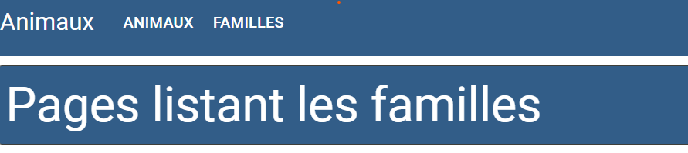
- A FamilleController: tạo render: familles.html.twig'
class FamilleController extends AbstractController
{
/**
* @Route("/familles", name="familles")
*/
public function index(): Response
{
return $this->render('famille/familles.html.twig');
}}
b. đổi tên lại ở template : famille là : familles.html.twig'
{% block title %}Familles{% endblock %}

{% block monTitre %}Pages listant les familles{% endblock %}

{% block body %}
{% endblock %}

c. Lister Famille infos :
Bươc 1 : tại familleController
class FamilleController extends AbstractController
{
/**
* @Route("/familles", name="familles")
*/
public function index(FamilleRepository $repository): Response
{
$familles=$repository->findAll();
return $this->render('famille/familles.html.twig',[
"familles"=>$familles
]);}}

Bước 2 : Hiển thị trên Vue
{% block monTitre %}Pages listant les familles{% endblock %}

{% block body %}
{% for famille in familles %}
<h2 class="border-bottom border-primary">{{ famille.libelle|capitalize }}</h2>
{% endfor %}
{% endblock %}

<h2 class="border-bottom border-primary">{{ famille.libelle|capitalize }}</h2>
Function của twig để viết hoa chữ đầu
<div>{{ famille.description }}</div>

34 : Trên trang Famille : Khi nhấn vào famille thì sẽ ra một Lister les animaux liên quan đến famille đó

Bước 1 : text xem có afficher được ko
- familles.html.twig :
famille.animaux đi đến $animaux của la Famille
{{ animal.nom }} : afficher $nom của class animal bằng cách : animal.nom
{% for animal in famille.animaux %}
{{ animal.nom }}
{% endfor %}

- Vào Entité Famille :
- /**
- * @ORM\OneToMany(targetEntity=Animal::class, mappedBy="famille")
- */
- private $animaux;
- /**
- * @return Collection<int, Animal>
- */
- public function getAnimaux(): Collection
- {
- return $this->animaux;
- }

nó sẽ đi đến getAnimaux() và ở đây sẽ có Collection -là chìa khóa để đến Class Animal
Rồi trả về lại giá trị cho $animaux:
Bước 2 : chèn thông tin tên con vật và mô tả như trong index.html.twig ở mỗi familles
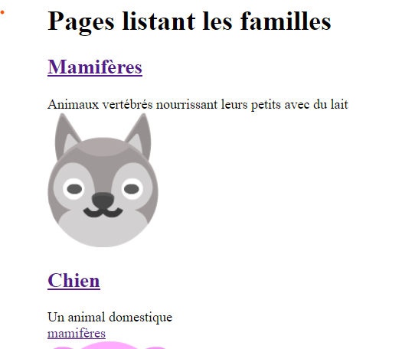
Có hai for for đối với famille và đối với animal

{% for famille in familles %}
<h2 class="border-bottom border-primary">{{ famille.libelle|capitalize }}</h2>
<div>{{ famille.description }}</div>

<div class="row">
{% for animal in famille.animaux %}
<div class="col-6">
<div class="row align-items-center">
<div class="col-12 cold-md-6 col-lg-2 text-center">
<img src="{{asset('images/' ~ animal.image) }}" class="img-fluid">
</div>

<div class="col-auto text-center">
<h2>
<a href="{{path('afficher_animal',{'id':animal.id})}}">{{ animal.nom }}</a>
</h2>
<div>{{ animal.description }}</div>
<div>
<a href="" class="btn btn-primary">{{ animal.famille.libelle }}</a>
</div>
</div>
</div>
</div>
{% endfor %}
</div>

{% endfor %}

<div class="row"> ➔ định nghĩa một hang, mỗi hang có con vật nên ở dưới endfor thứ 1
<div class="col-6">
Chính mà la moitié de l’espace disponible
Vậu nếu 4 con sẽ ra hai dòng, mỗi dòng hai con vì max col là 12
Mỗi lần có một con vật hieenn ra, thì sẽ có một div với taille 6
- Để kéo hai con lên một dòng*
- ➔ div này bao hình và nom, des, famille
class="img-fluid"> để responsive hình
<div class="col-12 cold-md-6 col-lg-2 text-center">
col-12 taille sẽ có một lấy hết chổ trống disponible
cold-md-6 nếu một taille medium của écran=> taille sẽ lấy chỉ một nữa espace
col-lg-2 với grand écran, sẽ chỉ lấy 2
<div class="col-auto text-center"> : để completer l’espace còn lại

TASK 2 : Tại trang familles ->
click vào famille : thì hiện ra một trang cho famille đó famille.html.twig
click vào chien => hiện ra thông tin con chó ➔ đi đến animal.html.
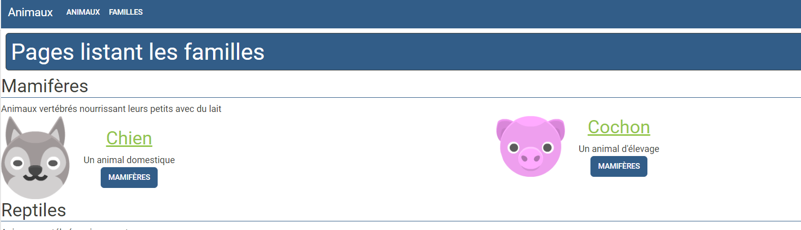

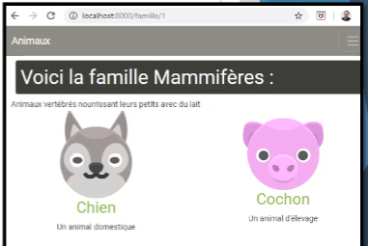
Bước 1: vào controlleur của famille tạo route mới
đi vào route :
Tạo route mới :khi click vào Mamifères ➔
Với {id} trên route sẽ đi vào $famille của Famille ➔ ddc gởi ra bảng
/**
* @Route("/famille/{id}", name="afficher_famille")
*/
public function afficherFamille(Famille $famille): Response
{

return $this->render('famille/afficherFamille.html.twig',[
"famille"=>$famille
]);
}

Bước 2 : Tạo VUE mới afficherFamille.html.twig
Đang ở bảng nào mà qua bảng kia thì cứ kiếm clé chung mà đi vào lấy $
              - Dang ở trang Animal : hiển thị data famille thì qua $famille animal.famille.id
              - Dang ở trang famille : hiển thị animal thì qua $animaux famille.animaux
{% block monTitre %}Famille {{ famille.libelle }}
{% endblock %}

{% block body %}
<div>{{ famille.description }}</div>
<div class="row">

{% for animal in famille.animaux %}
<div class="col-6">
<div class="row align-items-center">
<div class="col-12 cold-md-6 col-lg-2 text-center">
<img src="{{asset('images/' ~ animal.image) }}" class="img-fluid">
</div>

<div class="col-auto text-center">
<h2>
<a href="{{path('afficher_animal',{'id':animal.id})}}">{{ animal.nom }}</a>
</h2>
<div>{{ animal.description }}</div>
<div>
<a href="" class="btn btn-primary">{{ famille.libelle }}</a>
</div>
</div>
</div>
</div>
{% endfor %}
</div>

{% endblock %}

Thử route xem chạy không?
http://localhost:8000/famille/2
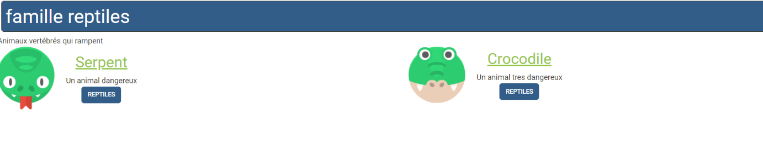

Bước 3: tạo lien với famille/ nhấn vào sẽ đi đến trang cụ thể mamifères famille.html.twig
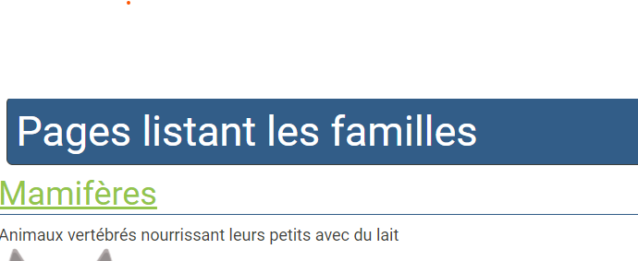
1.Tạo href trươc ở famille ở familles.html.twig
<h2 class="border-bottom border-primary"><a href="{{path('afficher_famille',{'id':famille.id}) }}">{{ famille.libelle|capitalize }}</a></h2>

Bài 3: trang indexAnimaux: click vào famille thì cũng đến được trang của famille
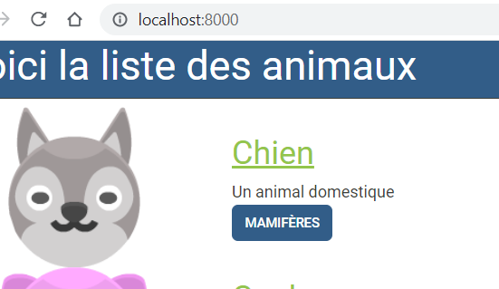
Vào index.html.twig tạo href trươc với libelle của famille
{% for animal in animaux %}

<div><a <a href="{{path('afficher_famille',{'id':animal.famille.id}) }}" class="btn btn-primary">{{ animal.famille.libelle }}</a></div>

Nếu chỉ dung famille.id sẽ ko ra
Id ở đây không phải trực tiếp ở trong famille vì chúng ta ko có nó ở đây
Chúng ta chỉ có animal thôi
Cần phải qua animal.famille.id

Bài 4 : trong trang affichageAnimal chèn thêm famille và lien cho nó
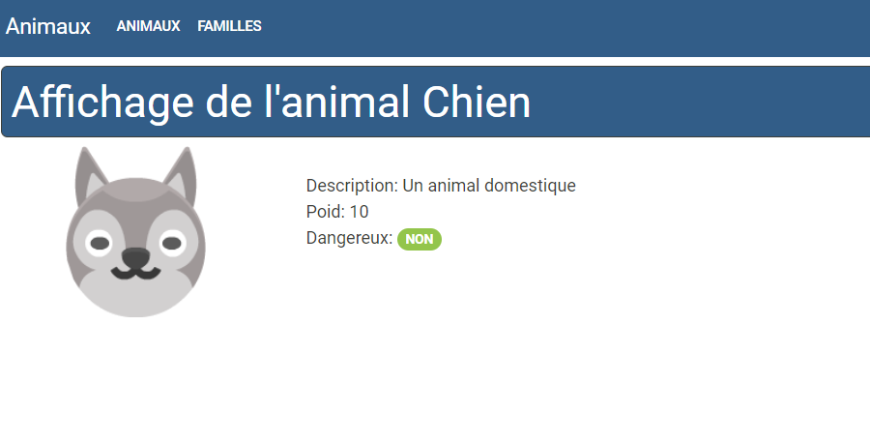
Copy dòng của index.html
<a href="{{path('afficher_famille',{'id':animal.famille.id}) }}"
Vào afficherAnimal.html.twig
<div><a href="{{path('afficher_famille',{'id':animal.famille.id}) }}" class="btn btn-primary">{{ animal.famille.libelle }}</a></div>

- Animal.famille sẽ gọi đến hàm getter(getFamille) bằng cách truy xuất vào một famille trong Entité Animal
- ➔ vì thế chúng ta nhúng một objet Animal mà chúng tôi có thể sử dụng bình thường

Bài 5: từ famille của trang famille chính. Click vào sẽ ra trang affichageAnimal:
Tại familles.html.twig
<div>
<a href="{{path('afficher_famille',{'id':famille.id}) }}" class="btn btn-primary">{{ famille.libelle }}</a>
</div>

Kết luận: bảng famille đi đến animal:
Famille.animaux.$biến: vì animaux chính là bảng chung
Từ animal đến famille thì
Animal.famille.$biến: famille chính mà biến ngoại lại
Dang ở trang famille mà muốn đi lấy hàng loạt biến của trang khác
{% for animal in famille.animaux %}
<img src="{{asset('images/' ~ animal.image) }}" class="img-fluid">

<div>{{ animal.description }}</div>

<a href="" class="btn btn-primary">{{ famille.libelle }}</a>

Đang ở animaux muốn lấy famile
<div><a href="{{path('afficher_famille',{'id':animal.famille.id}) }}" class="btn btn-primary">{{ animal.famille.libelle }}</a></div>

35: relation 1-N. 1-N

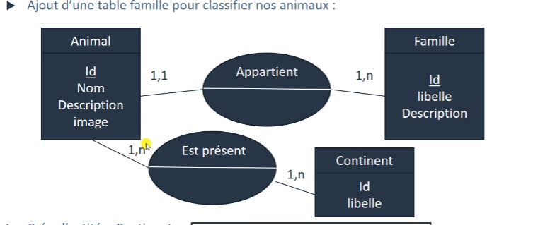
Entité Contient:
Nhờ vào entité Continent, ta sẽ biết được
Một con vật hiện diện từ một đến nhiều Continent $Continents – số nhiều - add
Và một continent có thể có từ 1 đến nhiều con vật $animaux – số nhiều - add
Relation : (1,n)(1,n)=> ManytoMany
Association Est présent (ManytoMany): không chứa paramètres de propriété supplémentaire
Nếu có một parametre supplémentaire➔ thì ko dùng relation ManytoMany được
- Rất quan trọng để hiểu : là : chúng ta có thể thực hiện một relation many to many lúc này và ko có thêm một thông tin đặc biệt nào ở bên trong association
- Ví dụ : nếu ta muốn biết bao nhiêu lần chúng hiện diện trên một continent, thì lúc này phải để thêm $nombre trong est présent
- Và lúc này ko thể bỏ relation manytomany được
Lúc này phải có hai relation : (1,1)(1,n)

      - Tạo entity Continent

+ php bin/console make:entity Continent
created: src/Entity/Continent.php
created: src/Repository/ContinentRepository.php

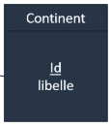

+ Tạo Champ Libelle
+ Một Continent có nhiều con vật
➔ champ relation $animaux : manytomany
➔relation với entité animal

Php bin console make :entity Continent

  - Tạo champ libelle; string, 255, not null
  - Tạo champs thứ hai là animaux- nằm bên trong continent => truy cập hết animaux ➔ nối với bảng Animal

- Relation : manytomany
*****************
  - Câu hỏi : $animal->getContinent không=> yes
  - Một propetie được add vào Animal=> để liên kết với Continent=> continent

$animal->getContinents() => ok

  - Do you want to add a new property to Animal so that you can access/update Continent objects from it - e.g. $animal->getContinents()? (yes/no) [yes]:
$animal->getContinents➔ disponible
Trong classe Animal sẽ có $Continents để đi vào classe continent

  - New field name inside Animal [continents]: ok

updated: src/Entity/Continent.php
updated: src/Entity/Animal.php

Kết luận: entité Continents Manytomany với Animal

+ tạo champ $animaux trong entité Continents
+$Continents sẽ tự động đc tạo trong entité Animal
+ getContinent() sẽ được tạo trong Animal.php

Entité Continents:

/**
* @ORM\ManyToMany(targetEntity=Animal::class, inversedBy="continents")
*/
private $animaux;

/**
* @return Collection<int, Animal>
*/
public function getAnimaux(): Collection
{
return $this->animaux;
}

public function addAnimaux(Animal $animaux): self
{
if (!$this->animaux->contains($animaux)) {
$this->animaux[] = $animaux;
}

return $this;
}

Entité Animal:
/**
* @ORM\ManyToMany(targetEntity=Continent::class, mappedBy="animaux")
*/
private $continents;

/**
* @return Collection<int, Continent>
*/
public function getContinents(): Collection
{
return $this->continents;
}

public function addContinent(Continent $continent): self
{
if (!$this->continents->contains($continent)) {
$this->continents[] = $continent;
$continent->addAnimaux($this);
}

return $this;
}

      - Vider le base de Données
      - php bin/console make:migration
      - php bin/console doctrine:migrations:migrate
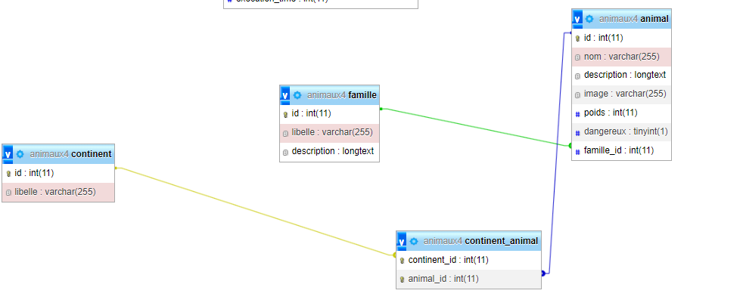

Lúc này ở SQL có bảng chứa hai clé étrangere=> clé chính của nó➔ tạo mối liên giữa hai bảng

Bước 4 : điền data vào
        - fixtureAnimal : 1 con vật có nhiều continents
nên $continents thì thêm bình thường ko thêm $animaux
$continent1= new Continent();
$continent1->setLibelle("Europe");
$manager->persist($continent1);

Từ hàm ->addContinent()
Trong classe Animal sẽ thêm le continent
Và trong le continent sẽ thêm animal
Ta dùng addContinent bên trong objet animal
$a1 = new Animal();
$a1->setNom("Chien")
->setDescription("Un animal domestique")
->setImage("chien.png")
->setPoids(10)
->setDangereux(false)
->setFamille($c1)
->addContinent($continent1)
->addContinent($continent2)
->addContinent($continent3)
->addContinent($continent4)
->addContinent($continent5)
;
$manager->persist($a1);

- con chó này hiện diện trên cả 5 châu lục
đẩy data lên
php bin/console doctrine:fixtures:load
36. Afficher les continents pour les animaux
Bài một : lister les continents sur la page de l’animal
Vào trang index của animal và chèn Continents vào

<div>
{% for continent in animal.continents %}
<a href="" class="btn btn-warning">{{ continent.libelle }}</a>
{% endfor %}
</div>

Nhắc lại : {% for continent in animal.continents %}
Đối với mỗi continent bên trong danh sách $continents đc lấy ra từ class animal
Nhắc lại : Tại entité Animal
Trong Animal có một $continents gồm các listes cuả continents => chìa khóa để vào được entité Continents .Trong Animal class có hàm getContinents và trả về một Collection.
Vậy mỗi một con vật ($a1,$a2…) sẽ có một liste của continents riêng của nó
Tạo một boucle for để truy xuất mỗi continent có trong $coninents từ class Animal
Lấy tên của continent.nom
Dóng boucle➔ từ đó sẽ liệt kê ra từng lục địa cho mỗi con vật :
Vì vòng boucle của continent nằm trong vòng boucle của animal
Nên continents sẽ được liệt kê trong boucle của con vật
{% for animal in animaux %}
<div class="row align-items-center"> ➔ Hàng – dọc – item giữa

<div class="col-2 text-center"> ➔ ảnh: cột taille 2 text giữa
<img src="{{asset('images/' ~ animal.image) }}" >
</div>

<div class="col-auto"> ➔taille còn lại sẽ lấy hết cột còn lại
<h2><a href="{{path('afficher_animal',{'id':animal.id})}}">{{ animal.nom }}</a></h2>

<div>{{ animal.description }}</div>

<div><a href="{{path('afficher_famille',{'id':animal.famille.id}) }}" class="btn btn-primary">{{ animal.famille.libelle }}</a></div>

<div>
{% for continent in animal.continents %}
<a href="" class="btn btn-warning">{{ continent.libelle }}</a>
{% endfor %}
</div>
</div>
</div>
{% endfor %}


Bài 2 : taọ ra la page hiển thị tất cả các continents và trong đó hiển thị tất cả các con vật mà nó đang hiện diện
A . Tạo controller ContinentController
php bin/console make:controller ContientController
created: src/Controller/ContientController.php
created: templates/contient/index.html.twig
- Modifier ContinentController
- /**
- * @Route("/contient", name="continents")
- */
- public function index(): Response
- {
- return $this->render('contient/continents.html.twig');
- }

- Base.html.twig
<li class="nav-item">
<a class="nav-link active" href="{{path('continents')}}">Continents</a>
</li>

- Lấy data từ function index()
/**
* @Route("/contient", name="continents")
*/
public function index(ContinentRepository $repository): Response
{
$continents= $repository->findAll();
return $this->render('contient/continents.html.twig',[
"continents"=>$continents
]);
}
Ta phải sử dụng $repository của continent nhờ và injection dependances và ta sẽ truy xuất vào continentRepository
Ta sẽ truy xuất nos continents thông qua $repository->findAll();
Tại : continents.html.twigs
{% for animal in continent.animaux %}
- Danh sách con vật trong một continent
{% for continent in continents %}
<h2 class="border-bottom border-primary"> {{ continent.libelle }} </h2>

<div class="row">
{% for animal in continent.animaux %}
<div class="col-6">
<div class="row align-items-center">

<div class="col-12 cold-md-6 col-lg-2 text-center">
<img src="{{asset('images/' ~ animal.image) }}" class="img-fluid">
</div>

<div class="col-auto">
<h2>
<a href="{{path('afficher_animal',{'id':animal.id})}}">{{ animal.nom }}</a>
</h2>
<div>{{ animal.description }}</div>

<div>
<a href="{{path('afficher_famille',{'id':animal.famille.id}) }}" class="btn btn-primary">{{ animal.famille.libelle }}</a>
</div>
</div>

</div>
</div>
{% endfor %}
</div>
{% endfor %}

Bài 37: la page d’un continent et les routes
Task 1 : tại trang mẹ liste continents, khi click vào sẽ hiện ra trang riêng gồm các danh sách con vật
  - Tại trang ContinentController
/**
* @Route("/contient/{id}", name="afficher_continent")
*/
public function afficherContinent(Continent $continent): Response
{
return $this->render('contient/afficherContinent.html.twig',[
"continent"=>$continent
]);
}
  - Tạo afficherContinent .html.twig
Với vòng boucle bên trong để hiển thị các con vật trong Continent
{% block monTitre %}Continent: {{ continent.libelle }}{% endblock %}

{% for animal in continent.animaux %}
<div class="col-6">
<div class="row align-items-center">

<div class="col-12 cold-md-6 col-lg-2 text-center">
<img src="{{asset('images/' ~ animal.image) }}" class="img-fluid">
</div>

<div class="col-auto">
<h2>
<a href="{{path('afficher_animal',{'id':animal.id})}}">{{ animal.nom }}</a>
</h2>
<div>{{ animal.description }}</div>

<div>
<a href="{{path('afficher_famille',{'id':animal.famille.id}) }}" class="btn btn-primary">{{ animal.famille.libelle }}</a>
</div>
</div>

</div>
</div>
{% endfor %}
</div>

  - Quay lại trang continents.html.twig và tạo href đối với các Contients

{% for continent in continents %}
<h2 class="border-bottom border-primary"><a href="{{path('afficher_continent',{'id':continent.id}) }}">{{ continent.libelle }}</a> </h2>

Task 2: tại trang animal, các nút có continents sẽ có thể click và đi đến continent
Tại trang index.html.twig của animal sẽ tạo link trên cái nút continent đi đến affiche_continent
{% for continent in animal.continents %}
<a href="{{path('afficher_continent',{'id': continent.id })}}" class="btn btn-warning">{{ continent.libelle }}</a>
{% endfor %}

Task 3: tại mỗi trang con vật sẽ hiện ra có bao nhiêu contient có trong con vật đó
Copy tiếp đoạn code này vào

{% for continent in animal.continents %}
<a href="{{path('afficher_continent',{'id': continent.id })}}" class="btn btn-warning">{{ continent.libelle }}</a>
{% endfor %}

Task4: tại trang familles sẽ hiển thị các continent
{% for animal in famille.animaux %}
<div class="col-6">
<div class="row align-items-center">
<div class="col-12 cold-md-6 col-lg-2 text-center">
<img src="{{asset('images/' ~ animal.image) }}" class="img-fluid">
</div>

<div class="col-auto text-center">
<h2>
<a href="{{path('afficher_animal',{'id':animal.id})}}">{{ animal.nom }}</a>
</h2>
<div>{{ animal.description }}</div>
<div>
<a href="{{path('afficher_famille',{'id':famille.id}) }}" class="btn btn-primary">{{ famille.libelle }}</a>
</div>
{% for continent in animal.continents %}
<a href="{{path('afficher_continent',{'id': continent.id })}}" class="btn btn-warning">{{ continent.libelle }}</a>
{% endfor %}
</div>
</div>
</div>
{% endfor %}

Tại trang famille nhưng lại ở vòng for để đi vào $animaux và $animaux sẽ đi vào classe Animal. Tiếp tục đi theo đường $continents để lấy mỗi continent ra
Task5: tại trang afficherfamille sẽ hiện các continents
{% for continent in animal.continents %}
<a href="{{path('afficher_continent',{'id': continent.id })}}" class="btn btn-warning">{{ continent.libelle }}</a>
{% endfor %}

Task 6 : tại trang afficherContinent ; ($animaux trong continent sẽ xuất hiện)
Cần hiển thị tại mỗi con vật, số lượng continents có trong một con vật đó ($continents)
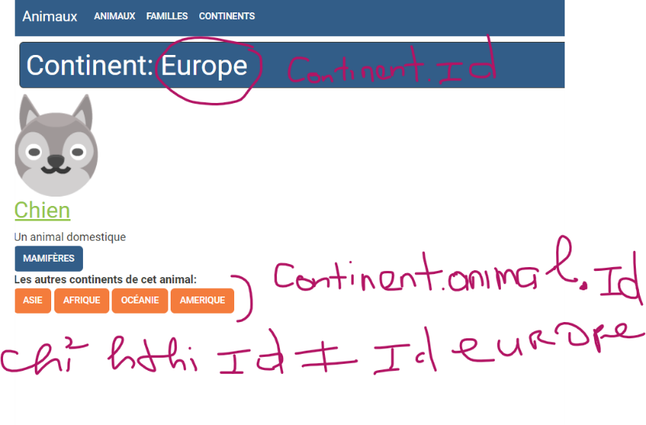
<div>
{% for continentAnimal in animal.continents %}
{% if continentAnimal.id != continent.id %}
<a href="{{path('afficher_continent',{'id': continentAnimal.id })}}" class="btn btn-warning">{{ continentAnimal.libelle }}</a>
{% endif %}
{% endfor %}
</div>

Tóm lại mối quan hệ phức tạp giữa ba entité: famille, animal, Continent như sau
Trong Famille có $animaux vì mỗi famille có nhiều animaux : OnetoMary
Và trong animal có $famille ➔ vì onetoone
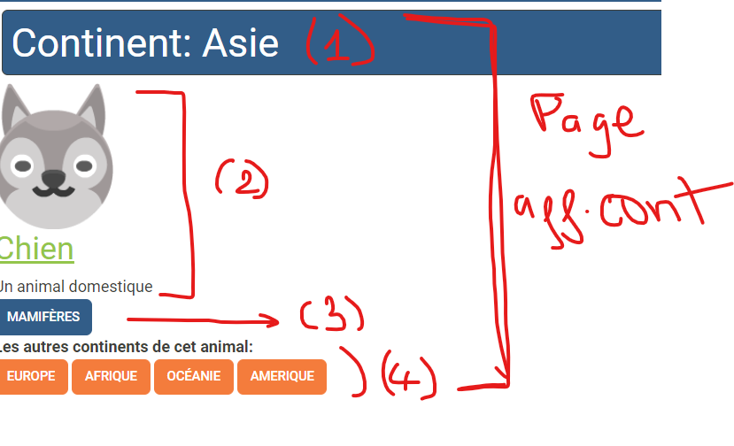

Để hiện thị được 1 :
return $this->render('animal/afficherAnimal.html.twig',[
"animal"=> $animal
Dối tượng đang ở $tab Continent được chuyển quan trực tiếp từ controller nên.
Continent.nom
Để hiện thị được 2:
thuộc về bảng data con vật : có thể có từ 1 đến nhiều con vật trong 1 continents
Phải đi vào bảng
return $this->render('animal/index.html.twig',[
"animaux"=>$animaux

Dể đi được vào bảng animaux này thì phải qua clé chung giữa entité continent và entité animal
- $animaux trong continents
Continent.animaux nghĩa là mỗi continent có một liste animaux
/**
* @return Collection<int, Animal>
*/
public function getAnimaux(): Collection
{
return $this->animaux;
}

- For Animal in continent.animaux
  - Animal.nom; animal.image, animal.description

3 Để hiển thị famille: nên nhớ một con chỉ có một famille nên ko cần for cho mỗi con riêng mà dung chung với for tổng.
- Animal.famille.libelle ➔ đang truy xuất vào $famille của con vật
- Để hiển thị phần 4:
Đang ở trong animal ➔ và một animal sẽ có 1 liste của continent nên
+ Phải dùng for
+ và phải từ animal đi đến danh sách đó
Nên vẫn để yên trong vòng for lớn
For continentAnimal in animal.continents (nghĩa là một con vật có một danh sách continents)
ContinentAnimal.libelle là ra
- Continent.ID là hiển thị phía trên
continentAnimal.ID là danh sách ID của continentAnimal khác với cái ID trên cùng
if continentAnimal !=continent.id thì hiện ra, giống thì ko hiện
vì bản chất For continentAnimal in animal.continents là hiện ra hết

38. Personnes-relations 1.n -1.n avec propriété (parametre)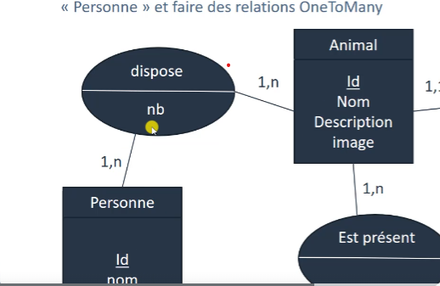

Ta sẽ thêm entité dispose và để tạo lien giữa personne và animal ,
chúng ta sẽ có một bảng dispose hiển thị các dòng cho phép biết được
người-vật-số lượng
Dối với Symfony thì sẽ ko thể có thêm bảng nombre như ở DB được
Vậy phải chia relation này thành 1-n và 1-1
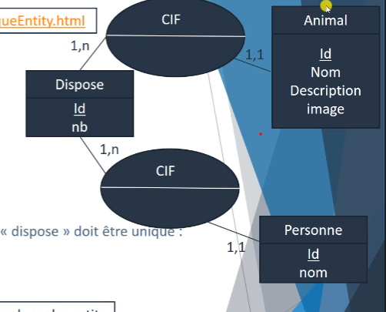
Ta sẽ có bảng animal, person, bảng dispose là một entité và có hai relation được tạo ra :
Nếu ko có nb thì bảng Animal_Personne(dispose) tự động được tạo ra và sẽ bao gồm clé của animal và clé của Personne
Nhưng vì nó có nb nên phải tạo entité : dispose có champ là nb
- Cần phải thêm trong annotations l’entité dispose : association d’une personne và animal là unique
Tạo fixture như thường lệ
Bước 1 : tạo Entité Personne
php bin/console make:entity Personne
created: src/Entity/Personne.php
created: src/Repository/PersonneRepository.php
Bước 2 : tạo Entité Dispose
php bin/console make:entity Dispose
created: src/Entity/Dispose.php
created: src/Repository/DisposeRepository.php
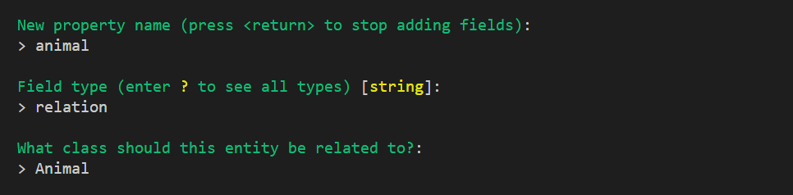
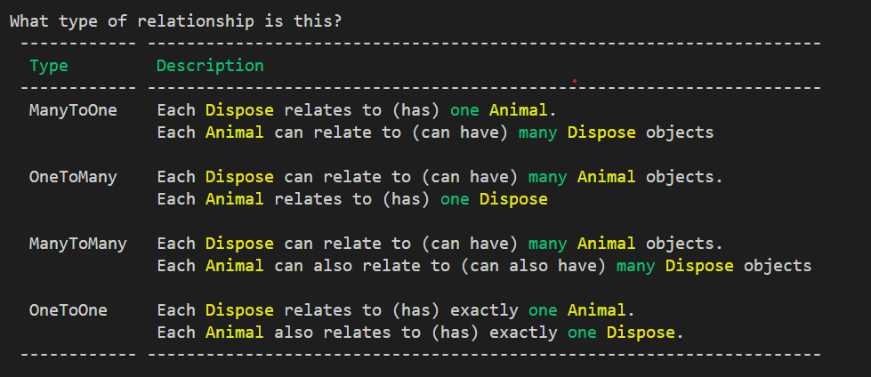
Trên một dòng Dispose tương ứng với một con
Và một con vật có nhiều dòng trên dispose như thế
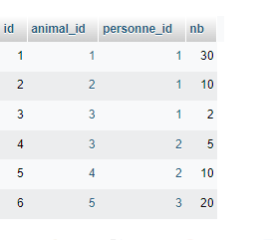
Many to One
Dispose.animal cho phép trống
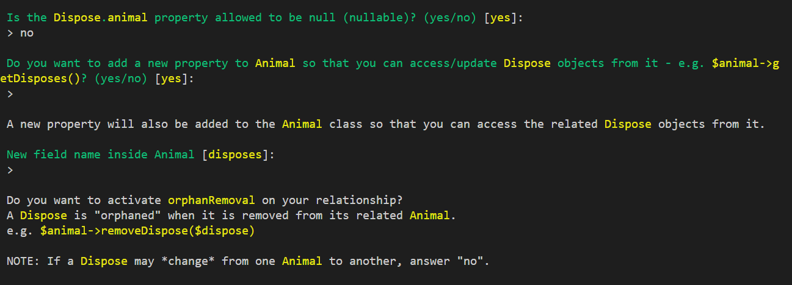
Trong entité Animal sẽ có thể truy cập vào Dispose thông qua $disposes
Một con vật sẽ truy cập vào tất cả các lignes mà nó đc hiện diện trên bảng dispose
- Nghĩa là đối với một con vật được đưa ra, ta sẽ có mọi người sẽ có ít nhất 1 con vật
Bươc tiếp theo : tạo Personne champ
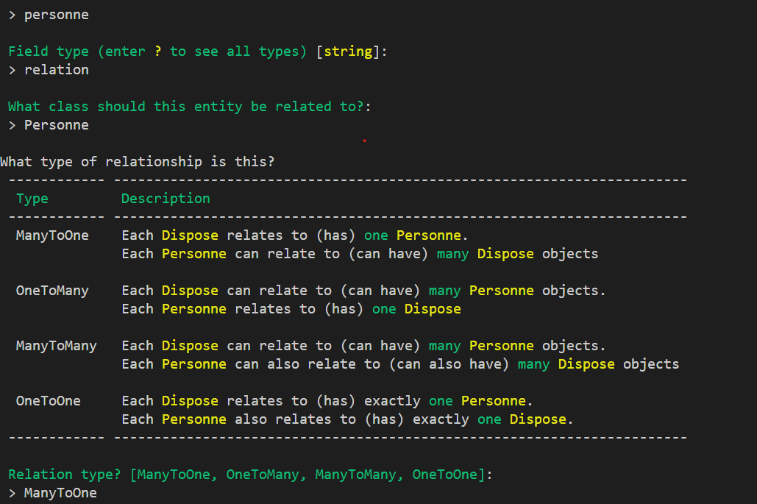
Một người có thể có nhiều con vật tương ứng với nhiều dòng trên dispose

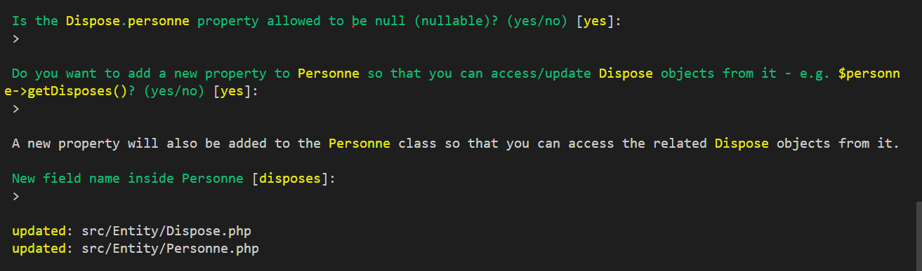
Bên trong Entité Personnse cũng sẽ có $disposes để có thể truy cập được đến bảng disposes để lấy thông tin personne liên quan
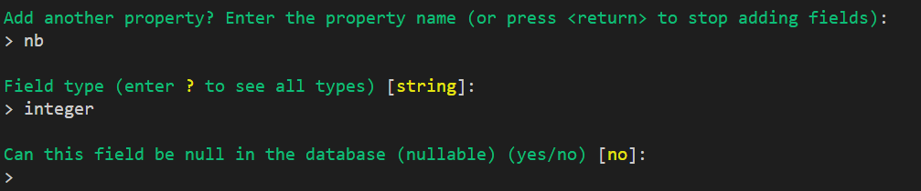
Tại entité Disposes cần bảo đãm là : $animal và $personne là unique
* @UniqueEntity(fields={"personne","animal"})

use Symfony\Bridge\Doctrine\Validator\Constraints\UniqueEntity;

+ sau đó vider le BD
+ php bin/console make:migration
phải vider theo thứ tự
continent.animal là bảng chứa key của hai thằng
sau đó đến continent => animal=> famille
+ 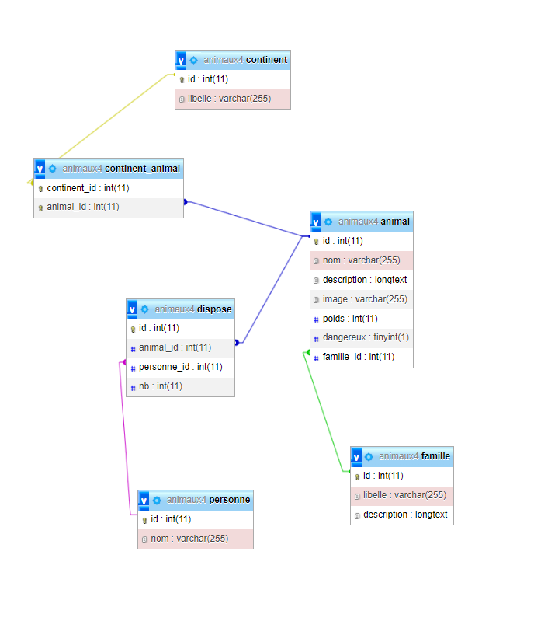
Chèn data bằng fixture
Dẩy data vào personne
$p1 = new Personne();
$p1->setNom("Milo");
$manager->persist($p1);
$p2 = new Personne();
$p2->setNom("Tya");
$manager->persist($p2);
$p3 = new Personne();
$p3->setNom("Lili");
$manager->persist($p3);

Thực ra Dispose nó là một bảng thể hiện các dòng
Milo- chien-30
Milo-cochon-10
Tya-cochon2
$d1 = new Dispose();
$d1 ->setPersonne($p1)
->setAnimal($a1)
->setNb(30);
$manager->persist($d1);

$d2 = new Dispose();
$d2 ->setPersonne($p1)
->setAnimal($a2)
->setNb(10);
$manager->persist($d2);

Đẩy data lên
php bin/console doctrine:fixtures:load

39 Creer la page listant les personnages et leurs animaux
Task 1 : Tại trang Animals hiển thị tất cả các personne sở hữu nó
{% for dispose in animal.disposes %}
<a href="" class="btn btn-info">{{ dispose.personne.nom }}</a>
{% endfor %}

++ Animal và Personne lien với nhau thông qua bảng dispose với $animal và $personne là clé étrangère
++ tại Animal sẽ có $disposes
++tại Personne cũng có $disposes
/**
* @ORM\OneToMany(targetEntity=Dispose::class, mappedBy="personne")
*/
private $disposes;

/**
* @return Collection<int, Dispose>
*/
public function getDisposes(): Collection
{
return $this->disposes;
}

Để hiện ra được Personne từ trang animal thì phải nghĩ đến bảng dispose và hiện ra mỗi ligne của dispose
{% for dispose in animal.disposes %}

Đối với mỗi link của dispose ở bảng disposes của mỗi animal
- Lấy tên của personne từ ligne dispose ➔ dispose.personne.nom
Task2 : tạo PersonneController
php bin/console make:controller PersonneController
created: src/Controller/PersonneController.php
created: templates/personne/index.html.twig
Tại Controller của Personnes
/**
* @Route("/personnes", name="personnes")
*/
public function index(PersonneRepository $repository): Response
{
$personnes= $repository->findAll();
return $this->render('personne/personnes.html.twig',
[
"personnes"=> $personnes
]
}
Base.html.twig
<li class="nav-item">
<a class="nav-link active" href="{{path('personnes')}}">Personnes</a>
</li>

{% for personne in personnes %}
{# set tên các nhân vật với gạch chân dài #}
<h2 class="border-bottom border-primary">
{# lấy tên của nhân vật ra trong vòng for#}
<a href="">{{ personne.nom }}</h2>
</a>
<h3>Liste des animaux posssédés:
{# để hiện tên con vật trên trang của personne : đi vào Animal, thông qua $disposes bên trong Personne
đối với mỗi hàng dispose trong $disposes của mỗi personne:
#}
</h3>
{% for dispose in personne.disposes %}
<div class="row aligne-items-center">
<div class="col-2">
<img src="{{asset('images/' ~ dispose.animal.image)}}" alt="">
</div>
<div class="col">
<h2>
// tạo link nhấn tên vào mỗi lien con vật
<a href="{{path('afficher_animal',{'id':dispose.animal.id})}}">{{ dispose.animal.nom}}<h2>
</a>
<div>
{# hiển thị số lương của mỗi loại #}
nombre:
{{ dispose.nb}}</div>
</div>

{% endfor %}
{% endfor %}

Task3: hiển thị mỗi trang personne riêng:
/**
* @Route("/personne/{id}", name="personne")
*/
public function afficherPersonne(Personne $personne): Response
{

return $this->render(
'personne/personne.html.twig',
[
// nó sẽ lấy mỗi personne bởi một id
"personne" => $personne
]
);
}

Tại trang personnes tiến hành tạo link để chuyển id đi

<h2 class="border-bottom border-primary">
{# lấy tên của nhân vật ra trong vòng for#}
<a href="{{path('personne',{'id':personne.id })}}">{{ personne.nom }}</h2>
</a>

Hiển thị mỗi người có một liste animaux
<h3>Liste des animaux posssédés:
{# để hiện tên con vật trên trang của personne : đi vào Animal, thông qua $disposes bên trong Personne
đối với mỗi hàng dispose trong $disposes của mỗi personne:
#}
</h3>
{% for dispose in personne.disposes %}
<div class="row aligne-items-center">
<div class="col-2">
<img src="{{asset('images/' ~ dispose.animal.image )}}">
</div>
<div class="col">
<h2>
<a href="{{path('afficher_animal',{'id':dispose.animal.id})}}">{{ dispose.animal.nom }}<h2>
</a>
<div>
{# hiển thị số lương của mỗi loại #}
nombre:
{{ dispose.nb}}</div>
</div>

Task5 : tại trang cá thể mỗi con vật sẽ hiển thị danh sách personne
Animal nối với Personne bằng một $disposes.
Mỗi dòng dispose sẽ có một person
Tạo hrep ngay trên tên
<div>
{% for dispose in animal.disposes %}
<a href="{{path('personne',{'id': dispose.personne.id })}}" class="btn btn-info">{{ dispose.personne.nom }}</a>
{% endfor %}
</div>

GERER LES ALIMENTS
41. Initialisation
Application qui permettra de gérer les aliments.
.env
Premier entity : Aliment
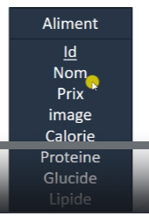

      - Tạo projet mới aliment
            - Tạo projet mới: symfony new 3-recette –webapp
            - .env:
DATABASE_URL=mysql://root:@127.0.0.1:3306/recette

Tạo db tại VSC và SQL
php bin/console doctrine:database:create

      - Tại entity đầu tiên

php bin/console make:entity Aliment

created: src/Entity/Aliment.php
created: src/Repository/AlimentRepository.php
- Jeux des données
            - Tạo datafixture :
Composer require orm-fixtures –dev

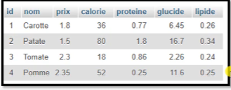
fichier de migration : php bin/console make:migration
➔ một fichier được phát ra và di chuyển vào trong dossier migration
- Dẩy file lên : php bin /console doctrine :migrations :migrate
- Dẩy ra Database :
  - Php bin/console doctrine :fixtures :load
      - Adjoute les infos sur appfixtures.php
- $a1 =new Aliment();
- $a1 ->setNom("Carotte")
- ->setPrix(1.80)
- ->setCalorie(36)
- ->setImage("aliments/carotte.png")
- ->setProteine(0.77)
- ->setGlucide(0.77)
- ->setLipide(0.26);
- $manager->persist($a1);

- Lancer fixtures :load
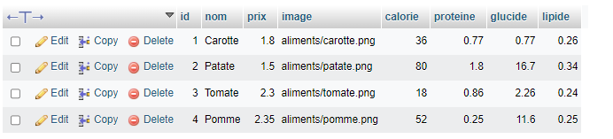

- Lister les aliments
      - Tạo AlimentController
PS C:\Users\duong\Desktop\Realisation 2\3-recette> php bin/console make:controller AlimentController
      - Modifier Controller :
#[Route('/', name: 'aliments')]
public function index(AlimentRepository $repository): Response
{
$aliments = $repository->findAll();
return $this->render('aliment/aliments.html.twig', [
'aliments' => $aliments
]);
}
      - Đỗi tên tại template và chỉnh sữa file
{% extends 'base.html.twig' %}

{% block title %}Aliments{% endblock %}

{% block body %}

{% endblock %}
      - Bootswatch.com : base html
+ ajoute bootswatch
+add js
+ add
+ bg-info
<h1 class="border border-primary rounded p-2 m-2 text-white bg-info"> {% block monTitre %}{% endblock %}

<link rel="stylesheet" href="https://bootswatch.com/5/litera/bootstrap.min.css"> {% block stylesheets %}{% endblock %}
</head>
<body>
<h1 class="border border-primary rounded p-2 m-2 text-white"> {% block monTitre %}{% endblock %}
</h1>
{% block body %}{% endblock %}
<script src="https://code.jquery.com/jquery-3.3.1.slim.min.js" integrity="sha384-q8i/X+965DzO0rT7abK41JStQIAqVgRVzpbzo5smXKp4YfRvH+8abtTE1Pi6jizo" crossorigin="anonymous"></script>
<script src="https://cdn.jsdelivr.net/npm/popper.js@1.14.7/dist/umd/popper.min.js" integrity="sha384-UO2eT0CpHqdSJQ6hJty5KVphtPhzWj9WO1clHTMGa3JDZwrnQq4sF86dIHNDz0W1" crossorigin="anonymous"></script>
<script src="https://cdn.jsdelivr.net/npm/bootstrap@4.3.1/dist/js/bootstrap.min.js" integrity="sha384-JjSmVgyd0p3pXB1rRibZUAYoIIy6OrQ6VrjIEaFf/nJGzIxFDsf4x0xIM+B07jRM" crossorigin="anonymous"></script>

- Add Menu: tạo hai FaitTaRecette/ aliments
<nav class="navbar navbar-expand-lg navbar-dark bg-info">
<div class="container-fluid">

<a class="navbar-brand" href="{{path('aliments')}}">FaitTaRecette.com</a>
<button class="navbar-toggler" type="button" data-bs-toggle="collapse" data-bs-target="#navbarColor01" aria-controls="navbarColor01" aria-expanded="false" aria-label="Toggle navigation">
<span class="navbar-toggler-icon"></span>
</button>
<div class="collapse navbar-collapse" id="navbarColor01">
<ul class="navbar-nav me-auto">
<li class="nav-item">

<a class="nav-link active" href="{{path('aliments')}}">aliments</a>
</li>
</nav>

7: Hiển thị tất cả các Aliments bằng Controller
  - Xử lý Bootstrap bên trong aliments.html.css

{# tất cả đều hiển thị trên một hàng #}
{# trong hàng sẽ có các cột #}

<div class="row">

{# để hiễn thị các aliments phải cho vòng lặp for #}

{% for aliment in aliments %}

{# mỗi aliment sẽ phân bổ trên mỗi cột của hàm đó #}
{# col-12 : un écran bình thường ko có gì để nói #}
{# col-md-6 : ở un écran médium ta để taille 6 để có 2 cột #}
{# ở un écran Large, chúng ta sẽ để một taille 4 để có 3 cột #}
{# trên một ecran xl ta sẽ để taille 3 để có 4 cột #}
{# ta sẽ có các aliments xuất hiện trên cùng một dòng và với các taille đã đinh nghĩa sẵn, ta sẽ có nhiều aliments xuất hiện trên dòng đó tương ứng với các cột #}
{# sau khi la taille nó đã đến 12 nó sẽ trở lại hàng để tạo các cột khác #}

<div class="col-12 col-md-6 col-lg-4 col-xl-3">

<div class="card border-primary mb-3 mx-auto" style="max-width:20rem">
{# bên trong cột sẽ set mặc định cho card: sẽ tạo card có header và hình ảnh #}
{# thêm một phần cho notre image và sau đó một body để cho tất cả thông tin của aliment #}
{# header và image ở giữa #}

  - Chèn hình :
<div class="card-header text-center">
{# hiển thị hình ảnh: lưu ý : ko có chèn aliments vào lien vì trong data fixtures setimage cho sẵn lien rồi #}
{# hình hiện ra quá lớn nên phải tạo file css tại public #}
<img src="{{asset('images/' ~ aliment.image) }}">
</div>

Vì hình hiện ra bị bể nên cần vào public để tạo csss cho file hình
Tất cả các fichier cho client được sử dụng trên navigateur sẽ được hiện lên bên trong public và được gưởi đi từ function ASSET
B1. Tạo file main.css trong public
.perso_imgAliment{
width: 150px;
height: 120px;
object-fit: cover;
}
Ta sẽ tạo classe perso.imgAliment
Object-fit :cover để đảm bảo hình ảnh của chúng ta thích ứng tốt với kích thước mà ta xác định ở đây
- Ta phải sử dụng class perso.imgAliment bên trong html .twigs
B2. Aliments .html.twig ➔ chèn class vào
- <img src="{{asset('images/' ~ aliment.image) }}"
- class="perso_imgAliment">
b3. Chuyển qua base.html.twig
Phải intégrer notre fichier
<link rel="stylesheet" href="https://bootswatch.com/5/litera/bootstrap.min.css">
<link rel="stylesheet" href="{{asset('css/main.css')}}">

- Để vào được public phải luôn có ASSET
B4. Tại aliments.html.img sẽ thêm class card-img-top
=➔ xong phần chèn hình vào card

<div class="card-header text-center">
<img src="{{asset('images/' ~ aliment.image) }}"
class="perso_imgAliment card-img-top">
</div>

  - Tạo header cho card-body
Tạo card-title, text ở giữa và để padding bottom 2, marge trên trục X (LỀ) là 3 nghiawx là bên trái và bên phải là 3. Một border ở dưới và một border với màu primary
<div class="card-body">
<h3 class="card-title text-center pb-2 mx-3 border-bottom border-primary">{{ aliment.nom }}</h3>
</div>
  - Tạo nội dung
<div class="card-body">
<h3 class="card-title text-center pb-2 mx-3 border-bottom border-primary">{{ aliment.nom }}</h3>
<h4 class="text-center">Prix(kilo): {{ aliment.prix }}</h4>
</div>

- Tạo bảng
<table class="table text-center">
{# tạo header chính trước cho bảng #}
<tr class="table-primary">
<td>Propriété</td>
<td>Valeur(100g)</td>
</tr>
//Hàng 1 : có Calorie với giá trị valeur
<tr>
<td>Calorie</td>
<td>{{ aliment.calorie }}</td>
</tr>
//Hàng 2 : có Protéines với giá trị valeur
<tr>
<td>Protéines</td>
<td>{{ aliment.proteine }}</td>
</tr>

<tr>
<td>Glucides</td>
<td>{{ aliment.glucide }}</td>
</tr>
//Hàng 3 : lipides với giá trị
<tr>
<td>Lipides</td>
<td>{{ aliment.lipide }}</td>
</tr>

</table>
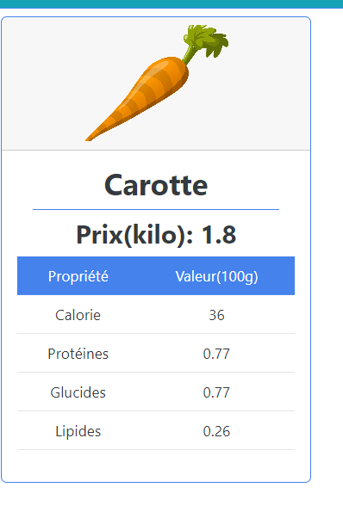
- Repository: requete spécifique
Thêm một filter cho page cho phép click vào lien, sẽ hiễn thị các aliments bé hơn 50 calo với 100 gr
- Phải sử dụng function avancé của repository ➔ tạo ra query ->
- Function này được tạo ra ở repository sẽ có thể được sử dụng lại trong controleur và chúng ta tạo ra một nouvelle route cho phép truy cập vào
Bước 1: tại trang aliments.html.twig tạo một đường link
- Ta gởi đi yêu cầu truy cập vào một chemin bằng cách sử dụng la fonction path , chúng ta muốn yêu cầu truy cập vào route alimentParCalorie
<a href="{{path('alimentParCalorie',{'calorie':50}) }}">Aliments avec moins de 50 calories au 100 grams </a>

Và với route này, ta sẽ gởi thông tin đi – đó là số lượng calories mà chúng ta muốn
Un objet Json {'calorie':50} ➔ tôi muốn gởi thông tin đi với giá trị calo 50
- Có thể để một valeur cái mà truy xuất vào một formulaire

Bước 2 : Vào controller để tạo function

#[Route('/aliments/{calorie}', name: 'alimentParCalorie')]
public function alimentsMoinsCaloriques(AlimentRepository $repository, $calorie): Response
{
$aliments = $repository->getAlimentParNbCalories($calorie);
return $this->render('aliment/aliments.html.twig', [
'aliments' => $aliments
]);
}

Ta sẽ truy xuất thông tin calorie ở bên trong hàm => nghĩa là ta sẽ để $calorie vào para để có thể lấy được thông tin này
Ta sẽ ko để thông tin parramètre convertir vì ta ko muốn lấy một aliment
Ta sẽ muốn lấy thông tin này để có thể tạo một hàm để có thể faire une fonction cái mà sẽ lấy les aliments với calories của nó
$aliments = $repository->getAlimentParNbCalories($calorie);
Ta ko dùng findAll() vì ta ko muốn lấy hết aliments
Ta chỉ muốn lấy aliments với calories của nó thôi
- Chính vì thế, ta sẽ tạo ra một hàm mới ➔ mà ta gọi ở đây là : getAlimentParNbCalories
Và gởi cho nó thông tin về $calorie => cái mà được collect lại thông qua para của hàm
- Hàm này chưa có nên phải vào repo để tạo hàm này
Bước 3 : Vào AlimentRepository.php và tạo hàm getAlimentParNbCalories
public function getAlimentParNbCalories($calorie)
{
return $this->createQueryBuilder('a')
->andWhere('a.calorie < :val')
->setParameter('val', $calorie)
->getQuery()
->getResult();
}

return $this->createQueryBuilder('a')
// ->andWhere('a.exampleField = :val')
// ->setParameter('val', $value)
// ->orderBy('a.id', 'ASC')
// ->setMaxResults(10)
// ->getQuery()

      - Ta sẽ générer một Query Builder a cho bảng aliments
- Nó tương ứng với việc đặt lại tên cho bảng trong SQL SELECT * from aliment a
Từ bảng này, ta sẽ có thể thêm điều kiện Where

->andWhere('a.calorie > :val')
Ta có thể lọc dựa trên nb của caloriues ; sau đó ta định nghĩa giá trị
- Đây mà fonctionnement de PDO
- Ta sẽ để một variable để có thể bảo vệ nos requetes des injections SQL
- Vì thế phải dùng ->setParameter('val', $value) để định nghĩa là :val' hiện diện trong requete sẽ lấy $value được gởi từ $calorie trong function
- Đó là một pratique tốt cần thực hiện một cách chính xác để bảo mật requetes, đặc biệt khi nó được thực hiện tù data đã được nhập từ formulaire
->orderBy('a.id', 'ASC'): có thể chỉ ra là ta có thể sắp xếp thông tin
->setMaxResults(10) : có thể chỉ ra được số lượng max muốn : fonction limite
->getQuery()
-> để truy xuất thông tinh
Và récupérer resultat của query
- SELECT * from aliment a
return $this->createQueryBuilder('a')
->andWhere('a.calorie < :val')
->setParameter('val', $calorie)
->getQuery()
->getResult();
}
- Ta sẽ lấy các con vật mà có calorie< 50
- Ta sẽ lấy tất cả $ aliments thông qua trung gian là function này có calo<50
$aliments = $repository->getAlimentParNbCalories($calorie);
return $this->render('aliment/aliments.html.twig', [
'aliments' => $aliments
]);

Như vậy kết luận :
Ta có thể dùng chung một template mà ta đã dùng để hiển thị hết tất cả các aliments
Khác biệt là ở chổ : ➔ chỉ có các requete cho phép truy cập một danh sách aliments có điều kiện
Template không cần phải thay đổi
Ta chỉ cần thay đổi titre để có thể chỉ ra là chúng ta muốn các aliments mà bé hơn 50 calos
Bước 3: thêm phần titre đối với aliments <50 calo:
$aliments = $repository->getAlimentParNbCalories($calorie);
return $this->render('aliment/aliments.html.twig', [
'aliments' => $aliments,
'isCalorie'=> true
]);
isCalorie có giá trị true khi đi cùng với function getAlimentParNbCalories($calorie)
vì ta muốn hiển thị các aliments <50 calos
và bên cạnh đó, với fonctin đầu : ta sẽ để false
nghĩa là có tất cả <50 và>50
$aliments = $repository->findAll();
return $this->render('aliment/aliments.html.twig', [
'aliments' => $aliments,
'isCalorie'=>false
]);

Sau đó ta sẽ thông tin này trên template
{% block monTitre %}Liste de tous les aliments

{% if isCalorie %}
avec moins de 50 calories au 100 grams
{% endif %}

{% endblock %}

45 : repository : etape2 :
public function getAlimentParNbCalories($calorie)
{
return $this->createQueryBuilder('a')
->andWhere('a.calorie < :val')
->setParameter('val', $calorie)
->getQuery()
->getResult();
}

Hàm này cho phép truy xuất các alimen có calorie < một số $calorie
Bây giờ, tạo một hàm mà chung hơn cho phép : từ WHERE => truy xuất tất cả aliments có glucides <10, lipides<5v.v.vv
nên thay vì cứ để riêng từng function cho từng $calorie, $lipid, $lucide, tao sẽ đặt
'a.calorie < :val
a.$propriété
< $signe
Val $value
getAlimentparPropriété($propriete, $signe, $valeur)
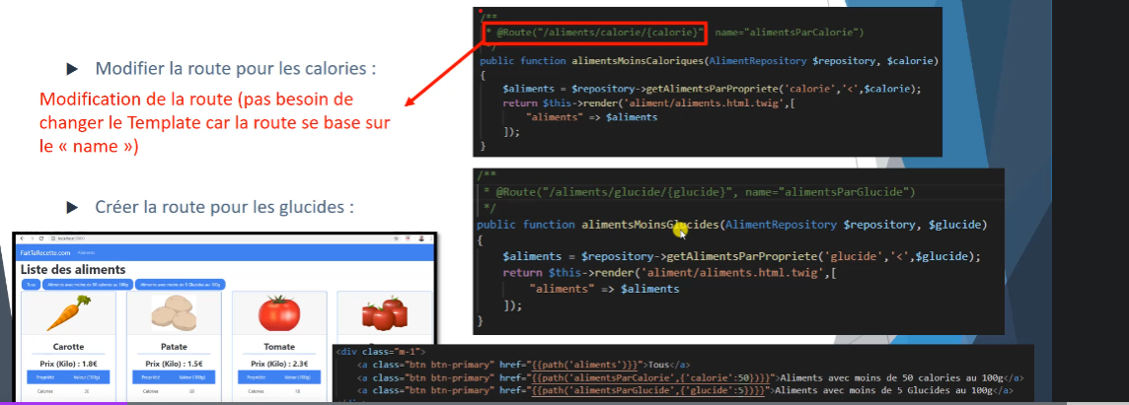
Bước 1 : modifier function getAlimentRepository để mang lại modification
public function getAlimentParPropriete($propriete, $signe, $calorie)
{
return $this->createQueryBuilder('a')
->andWhere('a.'.$propriete.' '.$signe.' :val')
->setParameter('val', $calorie)
->getQuery()
->getResult();
}

- Cần tạo ra ba para đến hàm : đó là $propriete mà muốn lọc ($calorie)
- Ta cũng có $signe
- $calorie đây là giá trị của calorie là 50
->andWhere('a.'.$propriete.' '.$signe.' :val')

->andWhere('a.calorie < :val')
‘a.’ .$propriete. ‘ ‘. $signe. ‘:val’
Bước 2 : qua controller
#[Route('/aliments/{calorie}', name: 'alimentParCalorie')]
public function getAlimentParNbCalories(AlimentRepository $repository, $calorie): Response
{
$aliments = $repository->getAlimentParPropriete('calorie','<',$calorie);
return $this->render('aliment/aliments.html.twig', [
'aliments' => $aliments,
'isCalorie'=>true
]);

Dổi thành
#[Route('/aliments/{calorie}', name: 'alimentParCalorie')]
public function alimentsMoinsCaloriques(AlimentRepository $repository, $calorie): Response
{
$aliments = $repository->getAlimentParNbCalories('calorie','<',$calorie);
return $this->render('aliment/aliments.html.twig', [
'aliments' => $aliments,
'isCalorie'=>true
]);
}

Bài 2 : hiển thị danh sách glucide
#[Route('/aliments/{glucide}', name: 'alimentParGlucide')]
public function alimentsMoinsGlucides(AlimentRepository $repository, $glucide): Response
{
$aliments = $repository->getAlimentParPropriete('glucide','<',$glucide);
return $this->render('aliment/aliments.html.twig', [
'aliments' => $aliments,
'isCalorie'=>true
]);
}

Tại templates thêm phần glucide vào : 3 cục

<a href="{{path('aliments')}}" class="btn btn-primary">Tous</a>
<a href="{{path('alimentParCalorie',{'calorie':50}) }}" class="btn btn-primary">Aliments avec moins de 50 calories au 100 grams </a>
<a href="{{path('alimentParGlucide',{'glucide':5}) }}" class="btn btn-primary">Aliments avec moins de 5 glucides au 100 grams </a>

Lúc này để hiện ra được mỗi loại calorie và glucide thì phải đổi route
#[Route('/aliments/calorie/{calorie}', name: 'alimentParCalorie')]
public function getAlimentParNbCalories(AlimentRepository $repository, $calorie): Response
{
$aliments = $repository->getAlimentParPropriete('calorie','<',$calorie);
return $this->render('aliment/aliments.html.twig', [
'aliments' => $aliments,
'isCalorie'=>true,
'isGlucide'=>false

]);
}

#[Route('/aliments/glucide/{glucide}', name: 'alimentParGlucide')]
public function alimentsMoinsGlucides(AlimentRepository $repository, $glucide): Response
{
$aliments = $repository->getAlimentParPropriete('glucide','<',$glucide);
return $this->render('aliment/aliments.html.twig', [
'aliments' => $aliments,
'isCalorie'=>false,
'isGlucide'=>true

]);
}

Và lúc này : isCalorie sẽ false để hiển thị giá trị của tên của glucieds au 100 gr
Tại index.html
{% block monTitre %}Liste de tous les aliments
{% if isCalorie %}
avec moins de 50 calories au 100 grams
{% if isGlucide %}
avec moins de 5 glucides au 100 grams
{% endif %}
{% endif %}
{% endblock %}

tous
index(AlimentRepository $repository)
return $this->render('aliment/aliments.html.twig', [
'aliments' => $aliments,
'isCalorie' => false,
'isGlucide' => false

calorie
getAlimentParNbCalories(AlimentRepository $repository, $calorie): Response
{
$aliments = $repository->getAlimentParPropriete('calorie', '<', $calorie);
return $this->render('aliment/aliments.html.twig', [
'aliments' => $aliments,
'isCalorie' => true,
'isGlucide' => false,

glucide
{
$aliments = $repository->getAlimentParPropriete('glucide', '<', $glucide);
return $this->render('aliment/aliments.html.twig', [
'aliments' => $aliments,
'isCalorie' => false,
'isGlucide' => true
]);

47 Administration
Trong video này, chúng ta sẽ tiến hành la page d’administration
+ l’ajout
+modification
+ suppression
Ta phải tạo một controleur và để chúng trong một dossier d’admin để phân biệt với controleurs khác đang tồn tại
Để tạo ra controleur trong một dossier, ta sẽ có thể đăng ký tên
Ta sẽ thêm một lien này trong menu của chúng ta để truy cập vào trang này
Controler sẽ gởi một danh sách aliments mà la vue sẽ có trách nhiệm hiễn thị nó
            - Tạo một controller admin\AdminAlimentController
php bin/console make:controller admin\AdminAlimentController
created: src/Controller/Admin/AdminAlimentController.php
created: templates/admin/admin_aliment/index.html.twig
              - Tại trang Controller admin
class AdminAlimentController extends AbstractController
{
#[Route('/admin/aliment', name: 'admin_aliment')]
public function index(): Response
{
return $this->render('admin/admin_aliment/adminAliment.html.twig');
}
}
  - Tại trang adminAliment.html.twig'
{% block title %}Admin
{% endblock %}
{% block monTitre %}Page d'Administration
{% endblock %}
{% block body %}{% endblock %}
  - Tại base.html.twig
<li class="nav-item">
<a class="nav-link active" href="{{path('admin_aliment')}}">Administration</a>
</li>
  - Tạo một liste déroutlante để xem hai liens aliments và administration cùng nhau
      - Boostrap
<div class="collapse navbar-collapse" id="navbarColor01">
<ul class="navbar-nav me-auto">
<li class="nav-item dropdown">
+Tạo Aliments

<a class="nav-link dropdown-toggle" href="#" id="navbarDropdown" role="button" data-toggle="dropdown" aria-haspopup="true" aria-expanded="false">
Aliments</a>

//dòng ngăn cách giữa hai phần
<div class="dropdown-menu" aria-labelledby="navbarDropdown">
//aliments

<a class="dropdown-item" href="{{path('aliments')}}">aliments</a>
//administration
<a class="dropdown-item" href="{{path('admin_aliment')}}">administration</a>
</li>
</li>
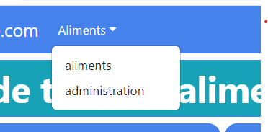
Trên trang admin : ta sẽ hiển thị một danh sách : tất cả aliments và ta : ajoute, modifier, supprimer một aliment
        - adminAliment.html.twig
tạo bảng như sau :
<a class="btn btn-success">Ajouter</a>

<table class="table">
<tr class="table-primary">
<td>Image</td>
<td>Aliment</td>
<td>Prix</td>
<td>Calories</td>
<td>Protéines</td>
<td>Glucides</td>
<td>Actions</td>
</tr>
Bước 2: qua admin controller để đẩy data vào
#[Route('/admin/aliment', name: 'admin_aliment')]
public function index(AlimentRepository $repository): Response
{
$aliments=$repository->findAll();
return $this->render('admin/admin_aliment/adminAliment.html.twig',[
"aliments"=>$aliments
]

);
        - Bước 3: tại adminAliment.html.twig
Có một class để điều chỉnh hình ảnh csss
class="perso_imgAliment card-img-top"></
taille 10%
<tr>
{% for aliment in aliments %}
<td style="width:10%" ><img src="{{asset('images/' ~ aliment.image)}}" class="perso_imgAliment card-img-top"></td>

<td><strong>{{aliment.nom}}</strong></td>
<td><strong> {{aliment.prix}}</strong></td>
<td><strong>{{aliment.calorie}}</strong></td>
<td><strong>{{aliment.proteine}}</strong></td>
<td><strong>{{aliment.glucide}}</strong></td>
<td>
<a class="btn btn-secondary" href="">Modifier</a>
<a class="btn btn-danger" href="">Supprimer</a>
</td>
</tr>

48 Modifier un aliment
+ page modification
+ tạo một route từ controller Admin
+nhờ vào Symfony, ta tạo ra một formulaire để thực hiện modification
+ sử dụng php bin/console để tạo ra một formulaire từ entité
Task 1 : 1. tại adminController
Tạo ra một page mà ta sẽ gọi là admin/aliments ta sẽ thêm {id }
#[Route('/admin/aliment/{id}', name: 'admin_aliment_modification')]
Tên trang đặt tương ứng 'admin_aliment_modification'
Dể modifier một aliment, phải truy xuất vào một aliment
Vì thế ta phải dùng chức năng parramètre Converter => cái sẽ chuyển đổi l’identifiant mà ta sẽ có trong route bằng một aliment
#[Route('/admin/aliment/{id}', name: 'admin_aliment_modification')]
public function modification(Aliment $aliment): Response
{
return $this->render('admin/admin_aliment/modificationAliment.html.twig',
[
"aliment" => $aliment
]
);
}

- Nó sẽ gởi aliment này vào vue mới là : modificationAliment
Mà nó sẽ di chuyển trong admin/admin_aliment
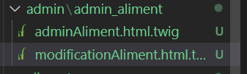
      - Tại vue tạo modificationAliment.html.twig'
Chỉnh là monTitre
{% block title %}Admin
{% endblock %}
{% block monTitre %}Modification {{ aliment.nom }}
{% endblock %}
{% block body %}

      - Tại vue của adminAliment :
Tại nút modifier sẽ tạo href để nhấn vào sẽ đi đến trang modification
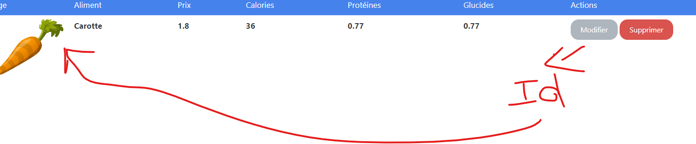
<a class="btn btn-secondary" href="{{path('admin_aliment_modification',{'id': aliment.id}) }}">Modifier</a>

      - Tạo một formulaire để cho phép tạo lên modification thông tin
php bin/console make:form
The name of the form class (e.g. VictoriousGnomeType):
> AlimentType
The name of Entity or fully qualified model class name that the new form will be bound to (empty for none):
> Aliment
created: src/Form/AlimentType.php
tại Form/AlimentType.php
public function buildForm(FormBuilderInterface $builder, array $options): void
{
$builder
->add('nom')
->add('prix')
->add('image')
->add('calorie')
->add('proteine')
->add('glucide')
->add('lipide')
;
}
Bên trong ta sẽ thấy một formulaire mà sử dụng le builder
class AlimentType extends AbstractType

Và nó cũng sẽ truy xuất vào formulaire nhờ vào fonction Create Forme trên controller
$form = $this->createForm(AlimentType::class);
muốn một formulaire trên AlimentType trên trang controller
sau hàm này, $this sẽ truy vập vào public function buildForm ➔sử dụng các $propriété được đặt trong hàm buildForm
- Sau đó nó sẽ được trả về trang modification
      - Hiển thị nó trong page modification
B1. Chuyển sang adminAlimentController
#[Route('/admin/aliment/{id}', name: 'admin_aliment_modification')]
public function modification(Aliment $aliment): Response
{
$form = $this->createForm(AlimentType::class);
return $this->render('admin/admin_aliment/modificationAliment.html.twig',
[
"aliment" => $aliment,
"form"=> $form->createView()
]

);
}
B2 $form = $this->createForm(AlimentType::class);
muốn một formulaire trên AlimentType trên trang controller
sau hàm này, $this sẽ truy vập vào public function buildForm ➔sử dụng các $propriété được đặt trong hàm buildForm
- Sau đó nó sẽ được trả về trang modification
Sau đó ta sẽ gởi formulaire này đến vue bằng
Giá trị $aliment được trích xuất từ id tướng ứng
"form"=> $form->createView() ➔ ko muốn gởi hết cả formulaire mà chỉ muốn gởi cái affichage thôi
Nhớ chèn alimentType vào
use App\Form\AlimentType;

B3. Vào trang modificationAliment.html.twig : để hiển thị ces infos
{% block body %}
{{form_start(form)}}
{{form_widget(form)}}
{{form_end(form)}}
{% endblock %}

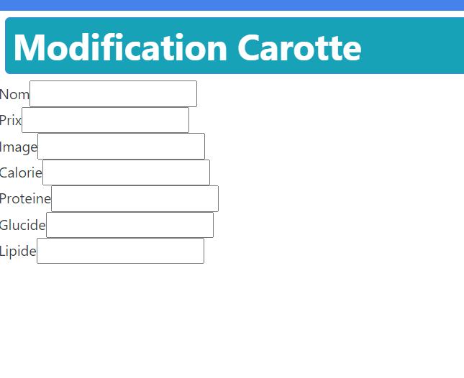

Bước 5 : Nó vide giờ điền thông tin vào
Chuyển qua adminController
public function modification(Aliment $aliment): Response
{
$form = $this->createForm(AlimentType::class,$aliment);

Ta thêm $aliment vào, ta thêm $aliment vào để chỉ ra : ta muốn gởi thông tin của aliment vào form đó
Hành động (AlimentType::class,$aliment);
Sẽ kết nối formulair đến objet $aliment

Nom
Prix
Image
Calorie
Proteine
Glucide
Lipide

Bước 6 : tạo button modification
{{form_start(form)}}
{{form_widget(form)}}
<input type="submit" class="btn btn-primary" value="Enregistrer" >
{{form_end(form)}}
Bước 7 : config => twig.yaml

twig:
default_path: '%kernel.project_dir%/templates'
form_themes: ["bootstrap_4_layout.html.twig"]
when@test:
twig:
strict_variables: true

- Có thể sử dụng form group, form control

49. modification et formulaire: étape2:
Task1: điều chỉnh lại tên trên formulaire
Bước 1: vào html modificationAliment.html.twig
{% block body %}
{{form_start(form)}}
<div>{{form_row(form.nom,{"attr": {'class':'text-danger bg-success'}}) }}</div>

- Ajoute premiere para cho hàm : form_row là : form.nom
  - Thêm propriété css cho form.nom
      - Ta thêm para thứ hai cho function : đó là một objet json
- Ta nói rằng ta muốn thêm một propriété « attr » champs nom
- Bên trong attr sẽ thêm attribute class với valuer: text-danger

- Name= » aliment[nom]»
- Class có form-control=> đó là nhờ bootstrap
Nếu muốn chỉnh sữa ở label Nom : label và attr ngang hàng với nhau
Class là con của attribute
Attri : type, id, name, require, max
<div>{{form_row(form.nom,
{ "attr": {'class':'text-danger bg-success'}, "label":"Nom de l'aliment"}) }} </div>
- Có nhiều cách để làm nhưng đây là cách tốt nhất vì đang ở VUE
- Và cái mà ta đang tạo ở đây là VUE
L’affichage là template ở VUE trong MVC
Task 2 : chia đôi trang thành hai phần như KQ
{{form_start(form)}}
<div class="row">
<div class="col-6">
<img src="{{asset('images/' ~ aliment.image )}}" style="width:25" class="perso_imgAliment">
</div>

{{form_start(form)}}
++++++++ hang này chứa hai cột
<div class="row">
+++ cột 1 ½ màn hình
<div class="col-6">
Chèn hình : hình chiếm 25% + class để điều chỉnh css của hình
<img src="{{asset('images/' ~ aliment.image )}}" style="width:25" class="perso_imgAliment">
Chèn tên của hình : để có thể modifier image
<div>{{form_row(form.image)}}</div>

Chèn tên của Aliment: để có thể thay đổi tên

<div>{{form_row(form.nom,{"attr": {'class':'text-danger bg-success'}, "label":"Nom de l'aliment"}) }}</div>
</div>
+++ cột 2 ½ màn hình : chứa thông tin bảng
<div class="col-6">
{{form_widget(form)}}
</div>
</div>
Nút để riêng
<input type="submit" class="btn btn-primary" value="Enregistrer" >
{{form_end(form)}}

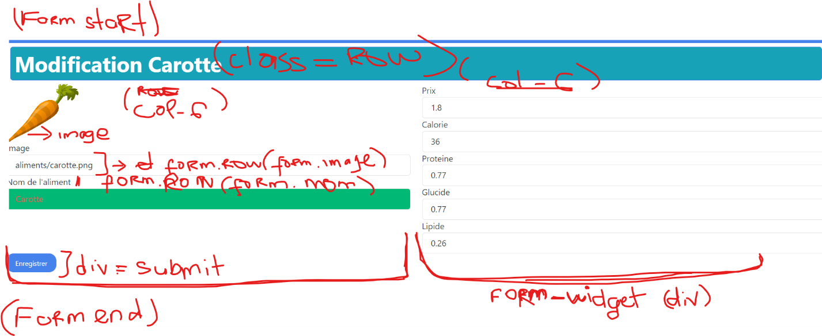
Task 3 : QUÁ TRÌNH HOẠT ĐỘNG CỦA MỘT FORMULAIRE NÓ NHƯ THẾ NÀO
Bước một : tại trang admin, client nhấn nút modifier :
Hệ thống sẽ lấy id tương ứng và đi đến trang admin aliment modification
<a class="btn btn-secondary" href="{{path('admin_aliment_modification',{'id': aliment.id}) }}">Modifier</a>

Bước 2 : id sẽ đi vào $aliment để truy cập thông tin của Aliment liên quand đến ID đó
#[Route('/admin/aliment/{id}', name: 'admin_aliment_modification')]
public function AjouteEtModif(Aliment $aliment=null, Request $request, EntityManagerInterface $entityManager): Response

$form = $this->createForm(AlimentType::class,$aliment);
Và sau đó $form được đề nghị tạo ra
$form = $this->createForm(AlimentType::class, $aliment);
muốn một formulaire trên AlimentType trên trang controller
➔ $this sẽ truy vập vào public function buildForm ➔sử dụng các $propriété được đặt trong hàm buildForm
- giá trị $aliment sẽ được đẩy vào form
$builder
->add('nom')
->add('prix')
->add('image')
->add('calorie')
->add('proteine')
->add('glucide')
->add('lipide')
;

Sau đó form sẽ được trả về: trang modification
return $this->render('admin/admin_aliment/modifEtAjout.html.twig',
[
"aliment" => $aliment,
"form"=> $form->createView(),
"isModification"=>$aliment->getId()!==null
]

"form"=> $form->createView(),
Dể lấy những cái cần thôi, ko lấy cả cái formulaire
Tại trang modification ta điền thông tin cần điều chỉnh : thực tế nó đơn giản là một form với method POST:
Nên khi điền xong, nhấn nút submit ➔ sẽ chuyển sang Controller để xử lý: method=post là phương thức xử lý
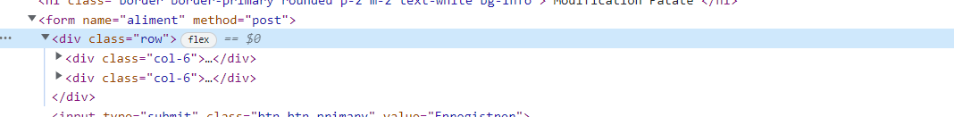
Lúc này $form sẽ xử lý request submit thông tin mới:
Điều kiện: nút submit được nhấn chưa, và $form nó có valid ko thì lúc đó:
Thông tin được đẩy vào persist để chuẩn bị, và đẩy vào BDD bằng flush()
Sau đó ngdung sẽ được trở lại trang admin cùng thông tin mới

$form->handleRequest($request);
if($form->isSubmitted() && $form->isValid()){
$entityManager->persist($aliment);
$entityManager->flush();
return $this->redirectToRoute('admin_aliment');
}

50 : AJOUT d’un aliment

Bước 1 : tại controllerAdmin sẽ tạo ra một route mới đối với phần création
#[Route('/admin/aliment/creation', name: 'admin_aliment_creation')]
#[Route('/admin/aliment/{id}', name: 'admin_aliment_modification')]

Bước 2 : qua lại phần vue admin và tìm đến button Ajouter
Thêm vào path(‘'admin_aliment_creation’)
Khi click vào sẽ đi đến đây trước:
<a class="btn btn-success" href="{{path('admin_aliment_creation') }}">Ajouter</a>

Bước 3: mặc định Aliment $aliment=null
Để có thể tiếp tục sử dụng form bên dưới, để ajouter và liên kết với aliment trong formulaire, thì ta phải thêm một test để có thể tạo một aliment có giá trị trống mới rồi lúc đó mới add được data vào
public function AjouteEtModif(Aliment $aliment=null, Request $request, EntityManagerInterface $entityManager): Response
{
if(!$aliment) {
$aliment = new Aliment();
}
$form = $this->createForm(AlimentType::class,$aliment);

return $this->render('admin/admin_aliment/modifEtAjout.html.twig',
[
"aliment" => $aliment,
"form"=> $form->createView(),
"isModification"=>$aliment->getId()!==null
]

);

Tại bước này sẽ đi xem nó đã hiện ra ở trang modifEtAjout chưa ➔ có form sẽ trống
$form = $this->createForm(AlimentType::class,$aliment);

Bước tiếp theo điền thông tin vào form và nhấn nút Submit
$form->handleRequest($request);
if($form->isSubmitted() && $form->isValid()){
$entityManager->persist($aliment);
$entityManager->flush();
return $this->redirectToRoute('admin_aliment');

Kiểm tra xem modification còn chạy được không

TASK3: chỉnh lại mon Titre đối với ajoute sẽ thành AJOUTE chứ ko phải modification nữa
return $this->render('admin/admin_aliment/modifEtAjout.html.twig',
[
"aliment" => $aliment,
"form"=> $form->createView(),
"isModification"=>$aliment->getId()!==null
]

);

"isModification"=>$aliment->getId()!==null
$aliment->getId() sẽ đến Entité aliment và vào hàm getId()

Mà từ trên nó đang null
{% block monTitre %}
{% if isModification %}
Modification {{ aliment.nom }}
{% else %}
Ajout d'un aliment
{% endif %}

52 Supprimer d’un Aliment
Ta đã có nút Suprimmer sẵn rồi giờ chỉ cần click vào sẽ đi đến một function để xóa đi
Cần lancer l’action remove, mà từ $pobjectManager sẽ tiến hành xóa đi và flush()
- cho phép sécuriser l’envoi d’information thông qua formulaire
Bước 1. Vào AdminAlimentController, taoh một function xóa
/**
* @Route("/admin/aliment/{id}", name= "admin_aliment_suppression", methods="delete")
*/
public function suppression(Aliment $aliment, Request $request, EntityManagerInterface $entityManager): Response

{
if($this->isCsrfTokenValid("SUP". $aliment->getId(), $request->get('_token'))){
$entityManager->remove($aliment);
$entityManager->flush();
return $this->redirectToRoute('admin_aliment');
};
}

$entityManager->remove($aliment);
$entityManager->flush();

- chuẩn bị la requete để xóa
- flush để mang đến modification ở BD
- redirectToRoute về lại admin
b2 . qua phần button của admin
<form method="post" style="display:inline-block" action="{{path('admin_aliment_suppression',{'id': aliment.id}) }}">
<input type="hidden" name="_method" value="delete">
<input type="hidden" name="_token" value="{{csrf_token('SUP' ~ aliment.id)}}">
<input type="submit" class="btn btn-danger" value="supprimer">
</form>

Lưu ý quan trong: ta có URL giống nhau cho cả hai
Modifier và Supprimer
Vì thế khi nhấn nút supmit thì sẽ cùng đi đến modifier luôn
Vậy để phân biệt được hai URL này thì cần phải sử dụng một méthode khác bằng type hidden,
Và bằng cách sử dụng type hidden với name=”_method” và value là delete
Thì đây là cách định nghĩa method mới vì đối với method POST và GET thì nó đã mặc định, method delete thì không có
Nên nhớ: chỉ định nghĩa, để đưa method=delete vào hàm ở Controller
Còn xử lý detele thì phải là hàm
$entityManager->remove($aliment);
$entityManager->flush();
return $this->redirectToRoute('admin_aliment');
};

Bước 3: chuyển qua controller và điều chỉnh method lại :
Function AjouteEtModif
* @Route("/admin/aliment/{id}", name="admin_aliment_modification", methods="GET|POST" )

Function suppression
* @Route("/admin/aliment/{id}", name= "admin_aliment_suppression", methods="delete")
Phân biệt rõ hai method này để điều hướng id đến đúng function mình muốn
Vào: packages/framework.yaml : chuyển false thành true
http_method_override: true

Bước 4: tạo Token: mục đích Token là
Khi một hacker có thể thiết lập một hành động supprimmer thông tin trên DB bằng cách gởi đi một formulaire trực tiếp đến nơi khác
Nhằm sécuriser một suppression
Admin html
<form method="post" style="display:inline-block" action="{{path('admin_aliment_suppression',{'id': aliment.id}) }}">
<input type="hidden" name="_method" value="delete">
<input type="hidden" name="_token" value="{{csrf_token('SUP' ~ aliment.id)}}">
<input type="submit" class="btn btn-danger" value="supprimer">
</form>
Ta thêm một type hidden tiếp
++++ csrf_token cho phép bảo mật thông tin gởi đi thông qua formulaire
Khi ta sử dụng một formulare, ta sẽ phát ra một formulaire và ta sẽ sử dun token để phát ra, cái mà cho phesp kiểm tra khi ta có một demande khi ta nhận ở serveur của chúng ta
+ token rất quan trọng để tránh việc có vấn đề và mọi người có thể xóa đi dữ liệu trực tiếp bằng cách gởi đi một formulaire để xóa mà ko thông qua cái của chúng ta

Sử dụng: hàm value="{{csrf_token('SUP' ~ aliment.id)}}"
Đây là một twig của symphony csrf_token : ta sẽ định nghĩa cái mà ta muốn gởi đi
Và ta có thể chỉ ra rằng token sẽ chứa thông tin SUP mà ta sẽ concaténer với aliment.id
Nhờ làm việc này, nếu ta trở lại trang admin và refresh ta sẽ thấy
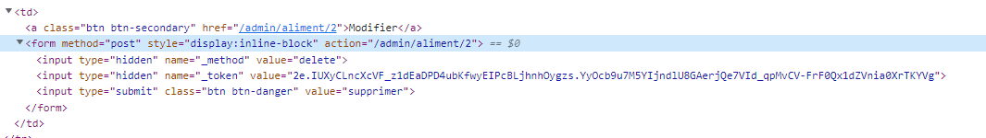
Valuer mà đã đươc mã hóa từ nút supprimer
if($this->isCsrfTokenValid("SUP". $aliment->getId(), $request->get('_token'))){

ta thêm một if, và ở bên trong hàm này, ta sẽ chuyển thông tin mà chúng ta đã phát ra token ➔ đó là Sup
và để lấy id : $aliment->getId()
và crftokenvalid sẽ lấy argument thức 2 phải dung request để có thể lấy đươc Valeur của method token
nếu token này $request->get('_token'))){ tương ứng vưới clé ("SUP". $aliment->getId()
- des actions en DB sẽ thực hiện hành động xóa
- $entityManager->remove($aliment);
- $entityManager->flush();
- return $this->redirectToRoute('admin_aliment');
- };
- Ta vừa sécuriser việc xóa một aliment
- class="display:inline-block"
bên trong form ở admin để cho hai cục thẳng hạng

53. Flash et Alert
Ta sẽ biết làm thế nào để thêm một msg flash ở utilisateur để ta có một alerte
Symfony sẽ sử dụng một hàm addFlash và function addFlash
Hàm này sẽ cho phép phát ra một message sẽ stocké trong một variable session ➔ có thể được hiển thị trên template
Ngay khi thông tin được hiển thị trên template, thì nó sẽ được xóa đi
Vì thế miễn là bạn ko hiển thị nó ở màn hình người dung trên một template, thì thông tin sẽ được lưu trữ ở biến session
Nghĩa là bạn đã từng thực hiện một số hành động khác nhau để tạo flash nhưng bạn chưa hiển thị chúng, vì vaauk bạn thực hiến một sự hiển thị trên một màn hình cụ thể , tất cả messges sẽ được lưu trữ tại biến session sẽ vì thế sẽ được hiển thị ra
Bước 1: từ lúc ta phát ra từ một trong các formulaire, ta có thể bắt đầu làm nó trên nút ajout và suppression
if ($form->isSubmitted() && $form->isValid()) {

$entityManager->persist($aliment);
$entityManager->flush();
$this->addFlash("success","la modification a été effectuée");
return $this->redirectToRoute('admin_aliment');
}

Ta sẽ sử dụng hàm addFlash , ta chỉ ra rằng ta muốn gởi đi :
Type : success
Và nội dung : la modification a été effectuée
Bước 2 : tương tự với supression
$this->addFlash("success","la suppression a été effectuée");
Sau khi đã phát hàm flash ra thì ta sẽ quay lại trang admin_aliment để tiến hành việc hiển thị
{% for message in app.flashes('success') %}
<div class="alert alert-success">
{{message}}
</div>
{% endif %}

Sử dụng vòng for trên element messages được hiển thị ở trong app.flashes
Và ở đây ta sẽ truy xuất vào app tất cả các flash có type là success
Cũng như bên trong ta sẽ hiển thị tất cả các message
Bước 3: xử lý tin hiển thị đối vưới ajout
Nếu trong ta ko xử lý thì cả ajout và suprission sẽ hiển thị chung là la modification a été effectuée
Để phân biệt được hai trường hợp

public function AjouteEtModif(Aliment $aliment = null, Request $request, EntityManagerInterface $entityManager): Response
{
if (!$aliment) {
$aliment = new Aliment();
}
$form = $this->createForm(AlimentType::class, $aliment);

$form->handleRequest($request);
if ($form->isSubmitted() && $form->isValid()) {

đối với mofication: id ở đây sẽ khác null, ta lấy id gán vào $motif
$modif=$aliment->getId()!==null;
$entityManager->persist($aliment);
$entityManager->flush();

Tại đây có hai trường hợp: data đã đổ ra DB và ko lấy ngc lại
Nên rõ rang có hai trường hợp! nếu $modif là null thì chắc chắn nó là ajout

$this->addFlash("success",($modif) ? "la modification a été effectuée":"l'ajout' a été effectuée");
return $this->redirectToRoute('admin_aliment');
}

return $this->render(
'admin/admin_aliment/modifEtAjout.html.twig',
[
"aliment" => $aliment,
"form" => $form->createView(),
"isModification" => $aliment->getId() !== null
]

);
}

"isModification" => $aliment->getId() !== null
Ko thể sử dụng cái này trên $modif vì getID đã được lưu lại trên formulaire của ajout
Bởi vì hành động được thiết lập trước khi message flash
Trước khi persister l’aliment en base de données, trong trường hợp ajout, aiment chưa tồn tại
Nó chỉ thực sự tồn tại sau $entityManager->flush();
Vì thế ta có thể kiểm tra :
ở $modif ta có getId ko
nghĩa là ta có thêm một hàm if : được hiện diện ở vị trí này
ta sẽ có giá trị false hay true trong modif dựa vào ID tồn tại hay ko
$this->addFlash("success",($modif) ? "la modification a été effectuée":"l'ajout' a été effectuée");
$modif này là true nghĩa là ko null ở vị trí modif thì sẽ modification

54 Validation de données
Cần phải thêm một vài controles ở les champs từ type text, numbers
Vì thế rất quan trong khi làm để sécuriser cái mà được gởi lên formulaire và để định nghĩa trước cái đang chờ đợi
+ Để một cái taille maximum và minimun cho champ type text :
Tại Aliment.php ta thêm một class để định nghĩa được
Taille minimum, taille maximum, và các khả năng khác

use Symfony\Component\Validator\Constraints as Assert;

As

Tại $nom: ta để
#[ORM\Column(length: 255)]
#[Assert\Length(min: 3, max: 51)]
private ?string $nom = null;

xem code bằng F12
Nếu ta xóa phần này ta sẽ ảnh hưởng vue của navigateur formulaire
Ví dụ xóa : pattern=3
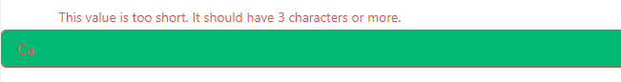
Lúc này khi lưu : thì controlleur sẽ ko còn tác dụng trên HTML nữa
Nhưng trên server vẫn còn min 3
Nên : this value is too short.. thì nó tương đương với của serveur phát ra. HTML ko phát ra nứa
- vấn đề ở đây là: tiếng anh
- mà ta cần tiếng pháp nên ta sẽ để tin nhawcsn mặc định

[ORM\Column(length: 255)]
#[Assert\Length(min: 3, max: 15, minMessage:"le nom doit faire 3 carractères minimum", maxMessage:"le nom doit maximum 15")]

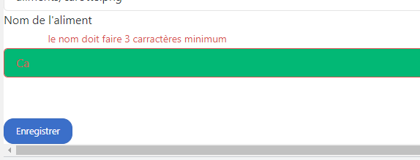
Lúc này đã đổi từ anh sang pháp
Lưu ý : khi xóa trong inspecter thì mới ra cái này
#[Assert\Length(
min: 3,
max: 15,
minMessage:'le nom doit faire {{3}} carractères minimum',
maxMessage:'le nom doit maximum 15',
)]

#[Assert\Range(
min:0.1,
max:100,
notInRangeMessage: "le prix must be {{0.1}} and {{100}}" )]

55. Upload de l’image: configuration
+ cài vic
+ thêm code về image
+ trong class, thêm một $imagefile
- là champ Input để ta có thể tìm trong formulaire và cho phép ta đi kiếm hình ảnh
- champ này ko được thêm vào DB
- cần phải tạo một liên giữa champ giữa BD và champ image

Tiếp theo phải điều chỉnh ở Formulaire:
Bằng cách thêm trường form.imageFile
Cài VichUploaderBundle
https://github.com/dustin10/VichUploaderBundle/blob/master/docs/installation.md
vào packages/vich_uploader.yaml
mappings:
aliment_image:
uri_prefix: /images/aliments
upload_destination: '%kernel.project_dir%/public/images/aliments'
đổi tên produit thành aliment_image
đường dẫn để đi đến lấy hình tại public
57. ENTITE TYPE
Ajouter la table « Type« et créer les pages correspondantes
+ ajout de la table Type pour gérer le type d’aliment
Php bin/console make :entity type
+ Champ aliments relation(OneTO Many)
Php binsole make:migration
Php bin/console doctrine:migration:migrate
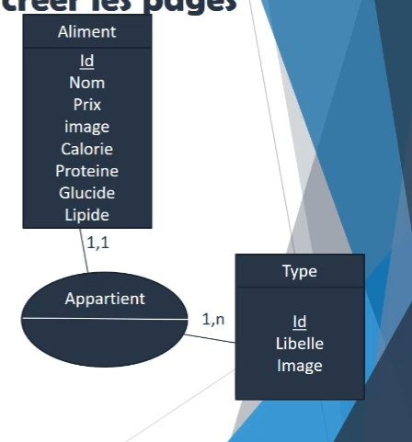

Entite Type cho phép catégoriser les aliments par types, như : fruits, légumes, viandes v.v…
Entité Type chỉ chứa hai trường : libelle, Image

